**TRƯỜNG CAO ĐẲNG FPT POLYTECHNIC**



**BÁO CÁO DỰ ÁN TỐT NGHIỆP**

**WEBSITE BÁN GIÀY**

**Giảng viên hướng dẫn: LÊ NGỌC ĐÀO**

**Sinh viên thực hiện**

Nhóm: 5 , Lớp: WD18301

Nguyễn Hữu Tình PC05990 Trưởng nhóm

Nguyễn Phú Quý PC05126 Thành viên

**Cần Thơ, 2023**

# NHẬN XÉT CỦA GIẢNG VIÊN

…………………………………………………………………………………………………………………………………………………………………………………………………………………………………………………………………………………………………………………………………………………………………………………………………………………………………………………………………………………………………………………………………………………………………………………………………………………………………………………………………………………………………………………………………………………………………………………………………………………………………………………………………………………………………………………………………………………………………………………………………………………………………………………………………………………………………………………………………………………………………………………………………………………………………………………………………………………………………………………………………………………………………………………………………………………………………………………………………………………………………………………………………………………………………………………………………………………………………………………………………………………………………………………………………………………………………………………………………………………………………………………………………………………………………………………………………………………………………………………………………………………………………………………………………………

Giáo viên hướng dẫn ký, ghi rõ họ tên

# NHẬN XÉT CỦA HỘI ĐỒNG PHẢN BIỆN

…………………………………………………………………………………………………………………………………………………………………………………………………………………………………………………………………………………………………………………………………………………………………………………………………………………………………………………………………………………………………………………………………………………………………………………………………………………………………………………………………………………………………………………………………………………………………………………………………………………………………………………………………………………………………………………………………………………………………………………………………………………………………………………………………………………………………………………………………………………………………………………………………………………………………………………………………………………………………………………………………………………………………………………………………………………………………………………………………………………………………………………………………………………………………………………………………………………………………………………………………………………………………………………………………………………………………………………………………………………………………………………………………………………………………………………………………………………………………………………………………………………………………………………………………………

HĐ phản biện ký, ghi rõ họ tên

# LỜI MỞ ĐẦU

Trong thời đại công nghệ số ngày nay, mua bán hàng hóa trực tiếp đã trở thành một thách thức lớn đối với nhiều doanh nghiệp, đặc biệt là trong lĩnh vực giày dép. Khi bán hàng trực tiếp, doanh nghiệp giày dép thường gặp phải một số khó khăn sau đây: Giới hạn địa lý, Chi phí vận hành, Hạn chế thời gian hoạt động, Khó khăn trong quảng bá sản phẩm, Không tận dụng được tiềm năng trực tuyến. Việc tạo ra một môi trường mua bán thuận tiện, nhanh chóng và an toàn cho khách hàng trở thành một ưu tiên cấp bách. Bài báo cáo này tập trung vào việc giải quyết khó khăn trong mua bán giày trực tiếp bằng cách thúc đẩy việc mở shop bán hàng trực tuyến.

Trong thời gian gần đây, chúng ta đã chứng kiến sự bùng nổ của thương mại điện tử và sự phát triển mạnh mẽ của nền kinh tế số. Việc mua sắm trực tuyến không chỉ tiện lợi mà còn mang lại nhiều lợi ích cho cả người bán và người mua. Với việc mở shop bán hàng trực tuyến, doanh nghiệp giày dép có thể tiếp cận với khách hàng toàn cầu, tăng cường sự hiện diện trực tuyến và tạo ra cơ hội kinh doanh mới.

Đề tài này đáng chú ý và quan trọng vì một số lý do sau:

Tiềm năng thị trường: Thị trường mua sắm trực tuyến ngày càng phát triển mạnh mẽ, với số người mua hàng trực tuyến ngày càng tăng. Việc mở shop bán hàng trực tuyến cho phép doanh nghiệp giày dép khai thác tiềm năng của thị trường này và thu hút khách hàng mới.

Tiện lợi và linh hoạt: Mua sắm trực tuyến mang lại sự tiện lợi và linh hoạt cho khách hàng. Họ có thể mua sắm bất kỳ lúc nào, ở bất kỳ đâu và không cần phải đến cửa hàng trực tiếp. Việc mở shop bán hàng trực tuyến giúp doanh nghiệp tận dụng lợi thế này và tạo ra một trải nghiệm mua sắm tốt hơn cho khách hàng.

Tăng cường khả năng cạnh tranh: Với việc mở shop bán hàng trực tuyến, doanh nghiệp giày dép có thể cạnh tranh với các đối thủ trong và ngoài ngành một cách hiệu quả. Việc có một nền tảng trực tuyến cho phép họ tăng cường sự hiện diện, quảng bá sản phẩm và tương tác với khách hàng một cách tốt hơn.

Tối ưu hóa chi phí: Mở shop bán hàng trực tuyến có thể giảm thiểu các chi phí vận hành so với việc duy trì cửa hàng trực tiếp. Điều này có thể giúp doanh nghiệp tiết kiệm chi phí và tăng lợi nhuận.

Với những lợi ích đáng kể mà việc mở shop bán hàng trực tuyến mang lại, nó trở thành một giải pháp hữu ích để giải quyết khó khăn trong mua bán giày trực tiếp. Trong bài báo cáo này, chúng ta sẽ khám phá các phương pháp và chiến lược để thành công trong việc mở shop bán hàng trực tuyến, từ việc xây dựng một trang web thân thiện với người dùng đến quảng bá sản phẩm và tương tác với khách hàng.

Tổng hợp lại, mở shop bán hàng trực tuyến giúp doanh nghiệp giày dép tận dụng tiềm năng thị trường trực tuyến, tăng cường khả năng cạnh tranh, tiết kiệm chi phí và tạo ra một trải nghiệm mua sắm tiện lợi và linh hoạt cho khách hàng. Đây là một giải pháp hiệu quả để giải quyết các khó khăn trong việc bán hàng trực tiếp và đóng góp vào sự phát triển và thành công của doanh nghiệp.

# LỜI CẢM ƠN

Tôi, một sinh viên, viết lời cảm ơn sâu sắc này để bày tỏ lòng biết ơn chân thành đến cô Lê Ngọc Đào và các đơn vị đã hỗ trợ chúng tôi trong quá trình thực hiện dự án web bán giầy. Sự giúp đỡ và đóng góp của các bạn đã đóng vai trò quan trọng, giúp chúng tôi hoàn thành dự án một cách thành công và hiệu quả.

Trước tiên, tôi muốn dành lời cảm ơn chân thành nhất tới cô Lê Ngọc Đào. Sự hướng dẫn, sự chỉ bảo và sự tận tâm của bạn đã mang lại sự định hướng và sự hỗ trợ không thể thiếu cho chúng tôi trong suốt quá trình dự án. Cô đã dành thời gian và công sức để chia sẻ kiến thức, kinh nghiệm và những gợi ý quý giá để chúng tôi có thể tiến xa hơn trong nghiên cứu và hoàn thiện dự án. Sự tận tâm và niềm đam mê của cô đã truyền cảm hứng cho chúng tôi và giúp chúng tôi vượt qua những khó khăn và thách thức. Chúng tôi sẽ mãi mãi biết ơn sự hỗ trợ và sự đóng góp của cô.

Tiếp theo, chúng tôi muốn bày tỏ lòng biết ơn đến các đơn vị hỗ trợ cho dự án, dự án web bán giầy. Sự hỗ trợ từ các giảng viên đã mang lại những điều kiện thuận lợi và cơ hội phát triển để chúng tôi thực hiện dự án của mình. Sự đóng góp của các giảng viên không chỉ giúp chúng tôi vượt qua những rào cản mà còn cho phép chúng tôi nâng cao chất lượng và phạm vi của dự án. Chúng tôi tin rằng dự án của chúng tôi đã mang lại giá trị và lợi ích cho cả nhóm nghiên cứu và các đơn vị hỗ trợ. Chúng tôi xin chân thành cảm ơn sự hỗ trợ và lòng tận tâm của các giảng viên.

Cuối cùng, chúng tôi muốn gửi lời cảm ơn đến tất cả những người đã đóng góp và hỗ trợ chúng tôi trong suốt quá trình thực hiện dự án dự án web bán giầy. Những người đồng nghiệp, gia đình, bạn bè và những người đã đóng góp ý kiến, giúp đỡ chúng tôi đều có vai trò quan trọng trong thành công của dự án này. Chúng tôi không thể đạt được điều này mà không có sự hỗ trợ và đóng góp từ tất cả mọi người.

Một lần nữa, tôi xin chân thành cảm ơn sự hướng dẫn, sự giúp đỡ và sự hỗ trợ của các bạn. Sự đóng góp của các bạn đã góp phần làm nên thành công của dự án chúng tôi. Chúng tôi sẽ luôn ghi nhớ và trân trọng những gì mà chúng tôi đã học được từ các bạn và sẽ áp dụng nó trong tương lai. Mong rằng chúng tôi có thể tiếp tục nhận được sự hỗ trợ và động viên từ các bạn trong những dự án sắp tới.

Trân trọng, cảm ơn!

# MỤC LỤC

NHẬN XÉT CỦA GIẢNG VIÊN i

NHẬN XÉT CỦA HỘI ĐỒNG PHẢN BIỆN ii

LỜI MỞ ĐẦU iii

LỜI CẢM ƠN iv

MỤC LỤC v

DANH SÁCH BẢNG ix

DANH SÁCH HÌNH x

CHƯƠNG 1: GIỚI THIỆU ĐỀ TÀI 1

CHƯƠNG 2: KHẢO SÁT YÊU CẦU 2

2.1 KHẢO SÁT HIỆN TRẠNG 2

2.1.1 Giao diện người dùng (frontend): 2

2.1.2 Chức năng quản trị (backend): 2

2.1.3 Chức năng đánh giá và phản hồi: 2

2.1.4 Cơ sở dữ liệu: 2

2.1.5 Tối ưu hóa và thử nghiệm: 2

2.1.6 Triển khai và duy trì: 3

CHƯƠNG 3: PHÂN TÍCH HIỆN TRẠNG 4

3.1 Phân tích SWOT 4

3.1.1 Điểm mạnh: 4

3.1.2 Điểm yếu: 4

3.1.3 Thách thức: 4

3.1.4 Cơ hội: 4

3.2 Đề xuất giải pháp mới cho cửa hàng bán giày và xây dựng website bán hàng: 4

3.2.1 Xây dựng website bán hàng: 4

3.2.2 Tăng cường tương tác và tư vấn trực tuyến: 5

3.2.3 Quản lý hàng tồn kho và vận chuyển: 5

3.2.4 Tạo trải nghiệm mua sắm độc đáo: 5

3.2.5 Xây dựng mối quan hệ và tạo lòng tin: 5

CHƯƠNG 4: THIẾT KẾ HỆ THỐNG 6

4.1 Hệ thống sử dụng mô hình PDO. 6

4.2 Công nghệ 6

4.2.1 Html 6

4.2.2 Css 6

4.2.3 JavaScript 6

4.2.4 Php 6

4.3 Công cụ: Vscode, github, ampps. 6

4.4 Yêu cầu hệ thống 7

4.4.1 Yêu cầu cụ thể được đặt ra như sau 7

4.5 User case 8

4.6 SƠ ĐỒ ERD 9

4.7 Thiết kế các chi tiết thực thể 9

4.7.1 Khách hàng 9

4.7.2 Hàng hoá 10

4.7.3 Loại hàng 10

4.7.4 Bình luận 10

4.7.5 Đặt hàng 11

4.7.6 Chi tiết đơn hàng 11

4.8 SITE MAP 12

4.9 THIẾT KẾ PHẦN QUẢN TRỊ 12

4.9.1 Trang quản lý khách hàng 12

4.9.2 Trang quản lý loại 13

4.9.3 Trang quản lí hàng hóa 15

4.9.4 Trang quản lí bình luận 16

4.9.5 Đăng nhập 17

4.10 GIAO DIỆN NGƯỜI DÙNG 18

4.10.1 Trang chủ 18

4.10.2 Trang giới thiệu 19

4.10.3 Trang sản phẩm 21

4.10.4 Trang liên hệ 21

CHƯƠNG 5: THỰC HIỆN DỰ ÁN 23

5.1 Thư viện: 23

5.2 Mã nguồn: 23

5.3 Kiểm thử 23

CHƯƠNG 6: ĐÓNG GÓI VÀ TRIỂN KHAI 24

6.1 TÀI LIỆU HƯỚNG DẪN SỬ DỤNG TRANG ADMIN 24

6.1.1 Hướng dẫn chức năng đăng nhập trang Admin 24

6.1.2 Hướng dẫn chức năng đăng xuất trang Admin 24

6.1.3 Hướng dẫn quản lí người dùng 24

6.1.4 Hướng dẫn quản lí Loại 24

6.1.5 Hướng dẫn quản lí Sản phẩm 24

6.1.6 Hướng dẫn quản lí Bình luận 24

6.1.7 Hướng dẫn quản lí Đặt hàng 25

CHƯƠNG 7: KẾT LUẬN 26

# DANH SÁCH BẢNG

Bảng 1. 1 Khách hàng 10

Bảng 1. 2 Hàng hóa 11

Bảng 1. 3 Loại hàng 11

Bảng 1. 4 Bình luận 12

Bảng 1. 5 Đặt hàng 12

Bảng 1. 6 Chi tiết đơn hàng 12

# DANH SÁCH HÌNH

Hình 1. 1 User case Admin – Chức năng hệ thống admin 8

Hình 1. 2 User case Client – Chức năng hệ thống Client 8

Hình 1. 3 ERD Diagram level 1 – mối quan hệ giữa các thực thể 9

Hình 1. 4 ERD Diagram level 2 – mối quan hệ giữa các thực thể 9

Hình 1. 5 Sơ đồ sitemap - mô hình hoạt động web 12

Hình 1. 6 Quản lí ngưởi dùng 13

Hình 1. 7 Thêm ngưởi dùng 13

Hình 1. 8 Sửa người dùng 14

Hình 1. 9 Quản lí loại 14

Hình 1. 10 Thêm loại 15

Hình 2. 1 Sửa loại 17

Hình 2. 2 Quản lí hàng hóa 18

Hình 2. 3 Thêm hàng hóa 18

Hình 2. 4 Sửa hàng hóa 19

Hình 2. 5 Quản lí bình luận 19

Hình 2. 6 Chi tiết bình luận 20

Hình 2. 7 Đăng nhập - Đăng nhập trang Admin 20

Hình 2. 8 Trang chủ 22

Hình 2. 9 Trang About 23

Hình 2. 10 Trang Sản phẩm 24

Hình 3. 1 Trang Contact us 25

# GIỚI THIỆU ĐỀ TÀI

Đề tài này tập trung vào việc xây dựng một cửa hàng bán giày trực tuyến thông qua việc phát triển ứng dụng web bằng mã nguồn. Mục tiêu của đề tài là xây dựng một giao diện trực tuyến cho phép khách hàng xem và mua sắm giày, quản lý giỏ hàng, thanh toán và tương tác với cửa hàng.

Lý do chọn đề tài này: Xu hướng mua sắm trực tuyến đang ngày càng phổ biến và được ưa chuộng. Việc xây dựng một cửa hàng bán giày trực tuyến giúp cung cấp một kênh bán hàng hiện đại và thuận tiện cho khách hàng, từ đó mở rộng thị trường tiềm năng và tăng doanh thu.

Xây dựng một ứng dụng web bán giày thông qua mã nguồn cho phép tùy chỉnh và điều chỉnh theo nhu cầu cụ thể của cửa hàng. Điều này mang lại sự linh hoạt và khả năng tùy chỉnh cao, giúp đáp ứng nhu cầu đặc biệt của cửa hàng và tạo ra trải nghiệm mua sắm tốt nhất cho khách hàng.

Qua việc xây dựng cửa hàng bán giày trực tuyến, người thực hiện đề tài có thể áp dụng và nâng cao kỹ năng lập trình web, phát triển giao diện người dùng, quản lý cơ sở dữ liệu và tích hợp các tính năng thanh toán, đồng thời tìm hiểu về quy trình vận hành và quản lý một cửa hàng trực tuyến.

Tổng kết, đề tài "Xây dựng cửa hàng bán giày trực tuyến: Phát triển ứng dụng web bằng mã nguồn" mang tính ứng dụng cao và là một cơ hội để thực hiện và tăng cường kỹ năng lập trình web. Đồng thời, việc xây dựng cửa hàng bán giày trực tuyến cũng đáp ứng xu hướng mua sắm trực tuyến hiện nay và mang lại lợi ích về tiềm năng thị trường và tăng cường trải nghiệm mua sắm cho khách hàng.

# KHẢO SÁT YÊU CẦU



## KHẢO SÁT HIỆN TRẠNG

GIAYStore mong muốn có một website nhằm giới thiệu sản phẩm và thu nhận ý kiến của người tiêu dùng về các sản phẩm đang kinh doanh. Website cũng có các chức năng cho người quản trị để họ có thể quản lý sản phẩm, phân loại sản phẩm, quản lý khách hàng, quản lý các bình luận từ khác hàng về các sản phẩm cũng như thống kê hàng hóa theo loại…

### Giao diện người dùng (frontend):

Thiết kế giao diện hấp dẫn, dễ sử dụng và tương thích trên các trình duyệt web phổ biến.

Hiển thị danh sách sản phẩm, chi tiết sản phẩm và các thông tin liên quan (giá, mô tả, hình ảnh, đánh giá, v.v.).

Cho phép người dùng tìm kiếm sản phẩm theo từ khóa, danh mục, hoặc các tiêu chí khác.

Hiển thị các bình luận và đánh giá từ người dùng về các sản phẩm.

### Chức năng quản trị (backend):

Tạo giao diện quản trị để người quản trị có thể đăng nhập và quản lý sản phẩm.

Cho phép người quản trị thêm, sửa, xóa sản phẩm và thông tin liên quan.

Quản lý danh mục sản phẩm và phân loại sản phẩm.

Quản lý thông tin khách hàng, bao gồm tạo, đọc, cập nhật và xóa thông tin khách hàng.

Quản lý các bình luận từ khách hàng về các sản phẩm và có khả năng duyệt, xóa bình luận không phù hợp.

Thống kê hàng hóa theo loại và hiển thị thông tin thống kê.

### Chức năng đánh giá và phản hồi:

Cung cấp một biểu mẫu hoặc giao diện cho người dùng để đánh giá và gửi phản hồi về các sản phẩm.

Lưu trữ đánh giá và phản hồi từ người dùng trong cơ sở dữ liệu.

Hiển thị các đánh giá và phản hồi trên trang sản phẩm.

### Cơ sở dữ liệu:

Thiết kế cơ sở dữ liệu để lưu trữ thông tin về sản phẩm, khách hàng, bình luận và đánh giá.

Đảm bảo tính bảo mật và an toàn của dữ liệu.

### Tối ưu hóa và thử nghiệm:

Đảm bảo trang web hoạt động một cách ổn định và tương thích trên các trình duyệt web phổ biến.

Thử nghiệm trang web để phát hiện và khắc phục các lỗi và vấn đề khác.

### Triển khai và duy trì:

Triển khai trang web lên một máy chủ web công khai để người dùng có thể truy cập.Duy trì và cập nhật định kỳ trang web để đảm bảo hoạt động tốt và bảo mật.

# PHÂN TÍCH HIỆN TRẠNG



## Phân tích SWOT

Phân tích SWOT (Strengths, Weaknesses, Opportunities, Threats) là một phương pháp phân tích tổng quan về các yếu tố nội và ngoại vi của một doanh nghiệp, giúp xác định điểm mạnh, điểm yếu, thách thức và cơ hội. Dựa trên phân tích SWOT, bạn có thể đề xuất giải pháp mới cho cửa hàng bán giày trực tiếp của mình và xây dựng một website bán hàng. Dưới đây là phân tích SWOT giả định và đề xuất giải pháp mới:

### Điểm mạnh:

Sự hiện diện trực tiếp và gần gũi với khách hàng.

Khả năng cung cấp trải nghiệm mua sắm thực tế và cho phép khách hàng thử và cảm nhận sản phẩm trước khi mua.

Kiến thức chuyên môn về giày và khả năng tư vấn trực tiếp cho khách hàng.

### Điểm yếu:

Giới hạn không gian trưng bày sản phẩm và khả năng lưu trữ hàng hóa.

Hạn chế về khả năng tiếp cận và phục vụ khách hàng từ xa.

Chi phí vận hành cửa hàng trực tiếp và quản lý hàng tồn kho.

### Thách thức:

Cạnh tranh mạnh từ các cửa hàng bán giày trực tuyến và cửa hàng bán giày khác.

Thay đổi trong thói quen mua sắm của khách hàng, với sự gia tăng của thương mại điện tử và mua sắm trực tuyến.

Sự biến đổi nhanh chóng của xu hướng và gu thẩm mỹ trong ngành công nghiệp giày.

### Cơ hội:

Tận dụng sự gần gũi và tương tác trực tiếp với khách hàng để xây dựng mối quan hệ và tạo lòng tin.

Phát triển dịch vụ tư vấn và tùy chỉnh sản phẩm để đáp ứng nhu cầu đặc thù của khách hàng.

Tạo trải nghiệm mua sắm độc đáo và sáng tạo để thu hút khách hàng mới và giữ chân khách hàng hiện tại.

## Đề xuất giải pháp mới cho cửa hàng bán giày và xây dựng website bán hàng:

### Xây dựng website bán hàng:

Tạo một trang web bán hàng chuyên nghiệp và dễ sử dụng để mở rộng phạm vi kinh doanh và tiếp cận khách hàng từ xa.

Tối ưu hóa giao diện người dùng và trải nghiệm mua sắm trực tuyến để thu hút và giữ chân khách hàng.

### Tăng cường tương tác và tư vấn trực tuyến:

Cung cấp chat trực tuyến hoặc hỗ trợ qua điện thoại để khách hàng có thể được tư vấn và giải đáp các thắc mắc về sản phẩm.

Sử dụng các công cụ tương tác trực tuyến như hình ảnh, video hoặc livestream để giới thiệu và trình diễn sản phẩm một cách trực quan.

### Quản lý hàng tồn kho và vận chuyển:

Áp dụng hệ thống quản lý hàng tồn kho hiệu quả để đảm bảo sẵn có đủ lượng hàng và tránh tình trạng thiếu hàng.

Xây dựng một quy trình vận chuyểntiện lợi và đảm bảo giao hàng nhanh chóng và an toàn cho khách hàng.

### Tạo trải nghiệm mua sắm độc đáo:

Tạo ra các chương trình khuyến mãi, ưu đãi đặc biệt và các sự kiện đặc thù để thu hút khách hàng.

Tạo ra các bộ sưu tập giày độc quyền hoặc hợp tác với các nhà thiết kế nổi tiếng để tạora sản phẩm độc đáo và thu hút sự quan tâm của khách hàng.

### Xây dựng mối quan hệ và tạo lòng tin:

Tạo một chương trình khách hàng trung thành để đề cao giá trị của khách hàng và tạo động lực cho khách hàng quay lại mua hàng.

Tăng cường việc tương tác với khách hàng thông qua mạng xã hội, email marketing và các kênh truyền thông khác để duy trì mối quan hệ và tạo lòng tin dài hạn.

Tóm lại, bằng cách xây dựng một website bán hàng và áp dụng các giải pháp mới như tương tác trực tuyến, quản lý hàng tồn kho hiệu quả và tạo trải nghiệm mua sắm độc đáo, cửa hàng bán giày có thể mở rộng phạm vi kinh doanh, gia tăng khả năng tiếp cận khách hàng và tăng cường mối quan hệ với khách hàng.

# THIẾT KẾ HỆ THỐNG



## Hệ thống sử dụng mô hình PDO.

## Công nghệ

### Html

Ngôn ngữ đánh dấu siêu văn bản hoặc HTML là [ngôn ngữ đánh dấu](https://en.wikipedia.org/wiki/Markup_language) tiêu chuẩn cho các tài liệu được thiết kế để hiển thị trong [trình duyệt web](https://en.wikipedia.org/wiki/Web_browser) . Nó xác định ý nghĩa và cấu trúc của [nội dung web](https://en.wikipedia.org/wiki/Web_content) . Nó thường được hỗ trợ bởi các công nghệ như [Cascading Style Sheets](https://en.wikipedia.org/wiki/CSS) (CSS) và [các ngôn ngữ kịch bản](https://en.wikipedia.org/wiki/Scripting_language) như [JavaScript](https://en.wikipedia.org/wiki/JavaScript) .[Trình duyệt web](https://en.wikipedia.org/wiki/Web_browser" \o "trình duyệt web) nhận tài liệu HTML từ [máy chủ web](https://en.wikipedia.org/wiki/Web_server) hoặc từ bộ nhớ cục bộ và [hiển thị](https://en.wikipedia.org/wiki/Browser_engine) tài liệu thành các trang web đa phương tiện. HTML mô tả cấu trúc của một [trang web](https://en.wikipedia.org/wiki/Web_page)[về mặt ngữ nghĩa](https://en.wikipedia.org/wiki/Semantic_Web) và ban đầu bao gồm các tín hiệu về diện mạo của nó.

### Css

CSS được thiết kế để cho phép [tách biệt nội dung và cách trình bày](https://en.wikipedia.org/wiki/Separation_of_content_and_presentation) , bao gồm [bố cục](https://en.wikipedia.org/wiki/Page_layout) , [màu sắc](https://en.wikipedia.org/wiki/Color) và [phông chữ](https://en.wikipedia.org/wiki/Typeface) . Sự tách biệt này có thể cải thiện [khả năng tiếp cận](https://en.wikipedia.org/wiki/Accessibility) nội dung ; cung cấp tính linh hoạt và khả năng kiểm soát cao hơn trong việc xác định các đặc điểm trình bày; cho phép nhiều [trang web](https://en.wikipedia.org/wiki/Web_page) chia sẻ định dạng bằng cách chỉ định CSS có liên quan trong một tệp .css riêng biệt, giúp giảm độ phức tạp và sự lặp lại trong nội dung cấu trúc; [và cho phép lưu trữ](https://en.wikipedia.org/wiki/Cache_(computing)) tệp .css để cải thiện tốc độ tải trang giữa các trang chia sẻ tệp và định dạng của nó.

### JavaScript

JavaScript là ngôn ngữ [cấp cao](https://en.wikipedia.org/wiki/High-level_programming_language) , thường [được biên dịch đúng lúc](https://en.wikipedia.org/wiki/Just-in-time_compilation) , tuân thủ tiêu chuẩn [ECMAScript](https://en.wikipedia.org/wiki/ECMAScript) . Nó có [tính năng gõ động](https://en.wikipedia.org/wiki/Dynamic_typing) , [hướng đối tượng](https://en.wikipedia.org/wiki/Object-oriented_programming)[dựa trên nguyên mẫu](https://en.wikipedia.org/wiki/Prototype-based_programming) và [các chức năng hạng nhất](https://en.wikipedia.org/wiki/First-class_function) . Nó có [nhiều mô hình](https://en.wikipedia.org/wiki/Programming_paradigm) , hỗ trợ [các phong cách lập trình](https://en.wikipedia.org/wiki/Programming_paradigm)[hướng sự kiện](https://en.wikipedia.org/wiki/Event-driven_programming) , [chức năng](https://en.wikipedia.org/wiki/Functional_programming) và [mệnh lệnh](https://en.wikipedia.org/wiki/Imperative_programming) . Nó có [các giao diện lập trình ứng dụng](https://en.wikipedia.org/wiki/Application_programming_interface) (API) để làm việc với văn bản, ngày tháng, [biểu thức chính quy](https://en.wikipedia.org/wiki/Regular_expression) , [cấu trúc dữ liệu](https://en.wikipedia.org/wiki/Data_structure) tiêu chuẩn và [Mô hình đối tượng tài liệu](https://en.wikipedia.org/wiki/Document_Object_Model) (DOM).

### Php

Mã PHP thường được xử lý trên [máy chủ web](https://en.wikipedia.org/wiki/Web_server) bởi [trình thông dịch](https://en.wikipedia.org/wiki/Interpreter_(computing)) PHP được triển khai dưới dạng [mô-đun](https://en.wikipedia.org/wiki/Plugin_(computing)) , [daemon](https://en.wikipedia.org/wiki/Daemon_(computing)) hoặc [tệp thực thi Giao diện cổng chung](https://en.wikipedia.org/wiki/Common_Gateway_Interface) (CGI). Trên máy chủ web, kết quả của mã PHP [được diễn giải](https://en.wikipedia.org/wiki/Interpreter_(computing)) và thực thi có thể là bất kỳ loại dữ liệu nào, chẳng hạn như dữ liệu hình ảnh [nhị phân](https://en.wikipedia.org/wiki/Binary_number) hoặc [HTML](https://en.wikipedia.org/wiki/HTML) được tạo sẽ tạo thành toàn bộ hoặc một phần của phản hồi [HTTP](https://en.wikipedia.org/wiki/Hypertext_Transfer_Protocol) . Có nhiều [hệ thống mẫu web](https://en.wikipedia.org/wiki/Web_template_system) , [hệ thống quản lý nội dung](https://en.wikipedia.org/wiki/Content_management_system) web và [khung web](https://en.wikipedia.org/wiki/Web_framework) khác nhau có thể được sử dụng để điều phối hoặc tạo điều kiện thuận lợi cho việc tạo ra phản hồi đó. Ngoài ra, PHP có thể được sử dụng cho nhiều tác vụ lập trình bên ngoài ngữ cảnh web, chẳng hạn như [các ứng dụng đồ họa độc lập](https://en.wikipedia.org/wiki/Graphical_user_interface)và điều khiển [máy bay không người](https://en.wikipedia.org/wiki/Unmanned_aerial_vehicle)[lái bằng robot](https://en.wikipedia.org/wiki/Robotics). Mã PHP cũng có thể được thực thi trực tiếp từ [dòng lệnh](https://en.wikipedia.org/wiki/Command-line_interface) .

## Công cụ: Vscode, github, ampps.

## Yêu cầu hệ thống

### Yêu cầu cụ thể được đặt ra như sau

* **Website bán hàng dành cho người tiêu dùng**
  + **Cấu trúc chúng của tất cả các trang web trong website phải**
  + Chứa danh mục loại hàng hóa để khách hàng dễ dàng tìm kiếm hàng hóa theo từng loại
  + Tìm kiếm hàng hóa theo tên
  + Hiển thị danh sách các mặt hàng được quan tâm nhiều nhất (xem nhiều nhất)
  + Đăng nhập/thông tin người tiêu dùng sau khi đã đăng nhập
* **Trang chính của website**
* Trưng bày các mặt hàng đặc biệt được nhân viên quản trị chỉ định. Các mặt hàng đặc biệt có thể được trình bày theo cách nào đó sao cho dễ nhìn (có thể sử dụng slideshow)
* **Trang trưng bày hàng hóa**
* Khi người dùng chọn loại hàng hoặc tìm kiếm theo tên thì danh sách hàng hóa thỏa mãn yêu cầu được hiện ra. Mỗi mặt hàng cần hiển thị hình ảnh, tên, đơn giá và giảm giá nếu có. Khi người dùng nhấp vào hình của hàng hóa thì sẽ chuyển đến trang hiển thị chi tiết hàng hóa.
* **Chi tiết hàng hóa**
* Yêu cầu của trang web này như sau
* Thông tin chi tiết của mặt hàng được chọn
* Mỗi mặt hàng có danh sách hình ảnh (gallery).
* Danh sách các mặt hàng cùng loại với mặt hàng được chọn
* Cho phép khách hàng gửi bình luận về sản phẩm
* **Các trang quản lý tài khoản sử dụng**
* Đăng nhập
* Đăng ký
* Đổi mật khẩu
* Cập nhật thông tin tài khoản
* **Website bán hàng dành cho người quản trị**
* **Các trang quản lý**
* Các trang này cần được trang bị các chức năng xem, thêm, xóa, sửa, tìm kiếm và phân trang một cách hợp lý
* Quản lý hàng hóa
* Quản lý loại hàng
* Quản lý khách hàng
* Quản lý bình luận về hàng hóa
* Quản lý đặt hàng của hàng hóa
* **Yêu cầu về bảo mật**
* Tất cả các form nhập phải được kiểm soát dữ liệu một cách hợp lý
* Khách hàng chưa đăng nhập không được phép gửi bình luận về hàng hóa cũng như đổi mật khẩu, cập nhật thông tin tài khoản
* Chỉ có các nhân viên quản trị mới được phép thực hiện các chức năng quản trị
* **Yêu cầu về môi trường công nghệ**
* Website phải được xây dựng với PHP và MySQL.

## User case

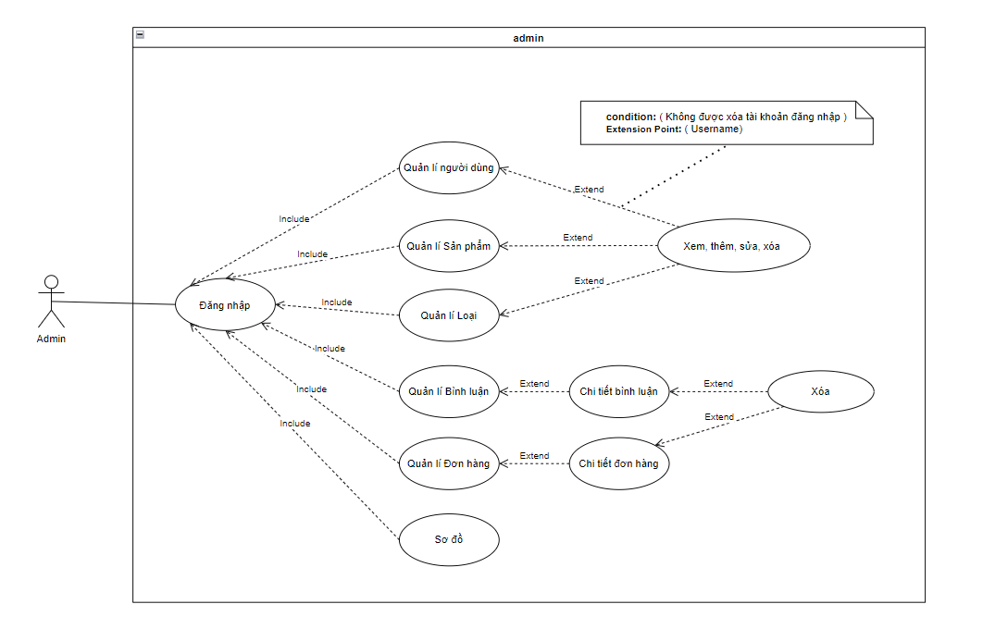

Hình 1. 1 User case Admin – Chức năng hệ thống admin

Hệ thống admin có tác dụng quản lý các chức năng phổ biến của hệ thống như là : quản lý người dùng, quản lý sản phẩm, quản lý loại, quản lý hóa đơn và chi tiết hóa đơn,…

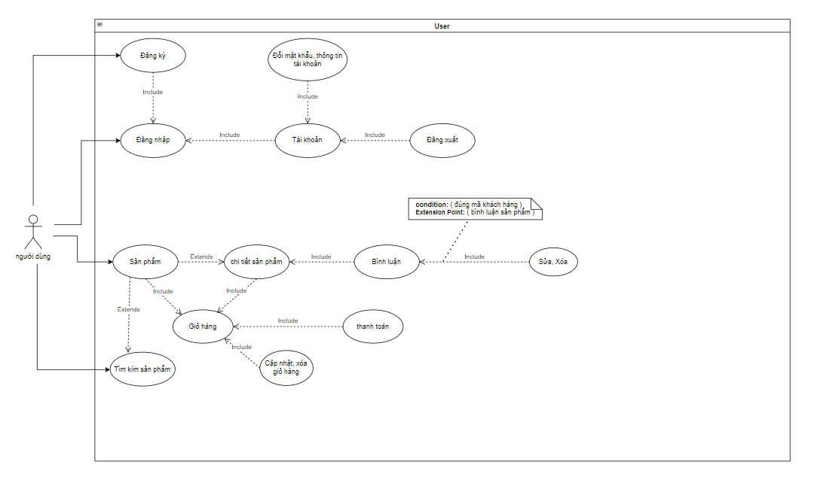

Hình 1. 2 User case Client – Chức năng hệ thống Client

Chức năng hệ thống Client: là giao diện trang web để người dùng tương tác với trang web và đẻ hiểu rỏ hơn về nhu cầu của người dùng.

## SƠ ĐỒ ERD



Hình 1. 3 ERD Diagram level 1 – mối quan hệ giữa các thực thể

Thể hiện các mối quan hệ giữa các bảng trong cơ sở dữ liệu và xác định các thực thể chính, thuộc tính của chúng và quan hệ giữa các thực thể.

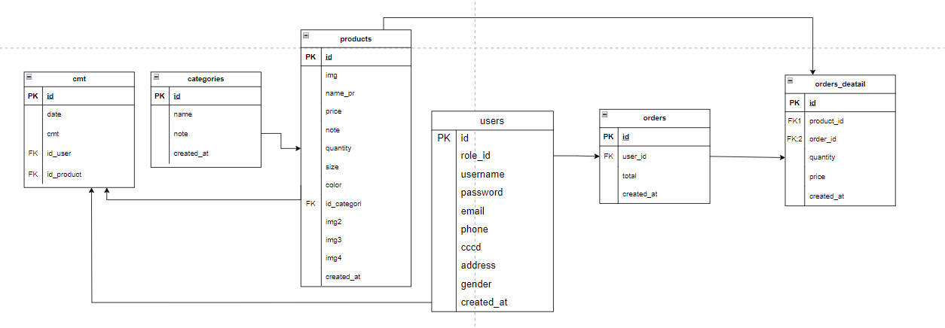

Hình 1. 4 ERD Diagram level 2 – mối quan hệ giữa các thực thể

Thể hiện chi tiết các mối quan hệ giữa các bảng trong cơ sở dữ liệu và xác định các thực thể chính, thuộc tính của chúng và quan hệ giữa các thực thể.

## Thiết kế các chi tiết thực thể

### Khách hàng

Bảng 1. 1 Khách hàng

|  |  |  |  |
| --- | --- | --- | --- |
| **Tên cột** | **Kiểu** | **Ràng buộc** | **Ghi chú** |
| id | INT | PK, NOT NULL, TỰ TĂNG | Mã khách hàng |
| username | VARCHAR(100) | NOT NULL | Tên đăng nhập tài khoản |
| password | VARCHAR(100) | NOT NULL | Mật khẩu |
| email | VARCHAR(50) | NOT NULL | Địa chỉ email |
| phone | VARCHAR(11) | NULL | Số điện thoại kh |
| address | VARCHAR(255) | NULL | Địa chỉ nơi ở kh |
| gender | VARCHAR(3) | NULL | Giới tính kh |
| avatar | VARCHAR(255) | NULL | Hình ảnh kh |
| create_at | DATETIME | CURENT_TIMESTAMP | Ngày đăng kí |

Bảng khách hàng trong cơ sở dữ liệu có tác dụng quan trọng trong việc lưu trữ thông tin khách hàng, quản lý quan hệ khách hàng, tạo liên kết với các bảng khác, phân loại và phân đoạn khách hàng, và tích hợp với các chức năng khác trong hệ thống.

### Hàng hoá

Bảng 1. 2 Hàng hóa

|  |  |  |  |
| --- | --- | --- | --- |
| **Tên cột** | **Kiểu** | **Ràng buộc** | **Ghi chú** |
| id | INT | PK, NOT NULL, Tự tăng | Mã hàng hóa |
| name | VARCHAR(100) | NOT NULL | Tên sản phẩm |
| price | FLOAT | NOT NULL | Đơn giá |
| quantity | INT | NOT NULL | Số lượng sản phẩm |
| note | TEXT | NULL | Mô tả sản phẩm |
| img | VARCHAR(255) | NOT NULL | Hình ảnh sản phẩm |
| img2 | VARCHAR(255) | NULL | Hình ảnh phụ sản phẩm |
| img3 | VARCHAR(255) | NULL | Hình ảnh phụ sản phẩm |
| img4 | VARCHAR(255) | NULL | Hình ảnh phụ sản phẩm |
| category_id | INT | NOT NULL | Phân loại sản phẩm |
| create_at | DETATIME | CURENT_TIMESTAMP | Ngày tạo sản phẩm |

Bảng hàng hóa trong cơ sở dữ liệu có tác dụng quan trọng trong việc lưu trữ thông tin hàng hóa, quản lý kho hàng

### Loại hàng

Bảng 1. 3 Loại hàng

|  |  |  |  |
| --- | --- | --- | --- |
| **Tên cột** | **Kiểu** | **Ràng buộc** | **Ghi chú** |
| id | INT | PK, NOT NULL, Tự tăng | Mã loại hàng |
| name | VARCHAR(100) | NOT NULL | Tên loại hàng |
| note | TEXT | NULL | Mô tả loại hàng |
| create_at | DATETIME | CURENT_TIMESTAMP | Thời gian tạo loại hàng |

Bảng loại hàng trong cơ sở dữ liệu có tác dụng quan trọng trong việc phân loại hàng hóa, xác định thuộc tính và đặc điểm, tạo liên kết với các bảng khác, tích hợp với các chức năng khác trong hệ thống, và cung cấp dữ liệu cho việc thống kê và báo cáo.

### Bình luận

Bảng 1. 4 Bình luận

|  |  |  |  |
| --- | --- | --- | --- |
| **Tên cột** | **Kiểu** | **Ràng buộc** | **Ghi chú** |
| id | INT | PK, NOT NULL, Tự tăng | Mã bình luận |
| cmt | VARCHAR(255) | NOT NULL | Nội dung bình luận |
| user_id | INT | NOT NULL | Mã kh |
| product_id | INT | NOT NULL | Mã sp |
| create_at | DATETIME | CURENT_TIMESTAMP | Thời gian tạo bình luận |

Bảng bình luận trong cơ sở dữ liệu có tác dụng quan trọng trong việc ghi lại ý kiến và phản hồi, tạo tương tác và giao tiếp, kiểm duyệt và quản lý, tạo sự tham gia và phân tích đánh giá.

### Đặt hàng

Bảng 1. 5 Đặt hàng

|  |  |  |  |
| --- | --- | --- | --- |
| **Tên cột** | **Kiểu** | **Ràng buộc** | **Ghi chú** |
| id | INT | PK, NOT NULL, Tự tăng | Mã đơn hàng |
| code | VARCHAR(10) | NOT NULL | Mã hóa đơn |
| total | FLOAT | NOT NULL | Tổng giá đơn hàng |
| username_od | VARCHAR(50) | NOT NULL | Tên người đặt hàng |
| address_od | VARCHAR(100) | NOT NULL | Đia chỉ người đặt hàng |
| phone_od | VARCHAR(10) | NOT NULL | Sđt người đặt hàng |
| pttt | VARCHAR(255) | NULL | Phương thức thanh toán |
| create_at | DETATIME | CURENT_TIMESTAMP | Ngày tạo đơn hàng |

Bảng đặt hàng trong cơ sở dữ liệu có tác dụng quan trọng trong việc lưu trữ thông tin đặt hàng, quản lý quá trình đặt hàng, tạo liên kết với các bảng khác, tích hợp với các chức năng khác trong hệ thống, và cung cấp dữ liệu cho việc thống kê và báo cáo.

### Chi tiết đơn hàng

Bảng 1. 6 Chi tiết đơn hàng

|  |  |  |  |
| --- | --- | --- | --- |
| **Tên cột** | **Kiểu** | **Ràng buộc** | **Ghi chú** |
| id | INT | PK, NOT NULL, Tự tăng | Mã chi tiết đơn hàng |
| Product_id | VARCHAR(10) | NOT NULL | Mã hóa đơn |
| Order_id | FLOAT | NOT NULL | Mã đơn hàng |
| Name_odt | VARCHAR(50) | NOT NULL | Tên sp |
| Img_odt | VARCHAR(100) | NOT NULL | Hình sp |
| Quantity_odt | VARCHAR(10) | NOT NULL | Số lượng sp |
| Unit_price | VARCHAR(255) | NULL | Giá sp |
| create_at | DETATIME | CURENT_TIMESTAMP | Ngày đặt hàng |

Bảng chi tiết đơn hàng trong cơ sở dữ liệu chứa thông tin chi tiết về từng mặt hàng trong một đơn hàng.

## SITE MAP

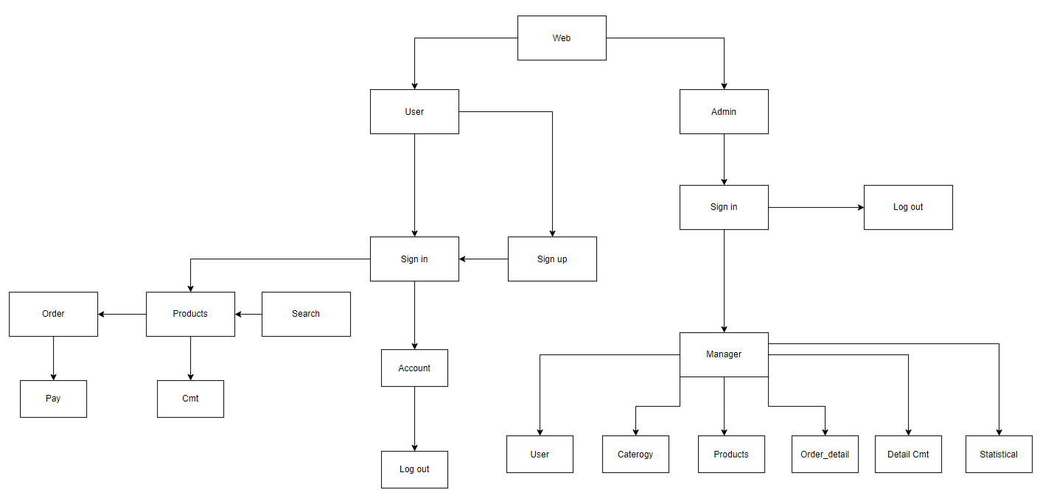

Hình 1. 5 Sơ đồ sitemap - mô hình hoạt động web

Website được chia làm 2 phần dành riêng cho 2 đối tượng khác nhau là khách hàng và nhân viên quản trị.

## THIẾT KẾ PHẦN QUẢN TRỊ

### Trang quản lý khách hàng

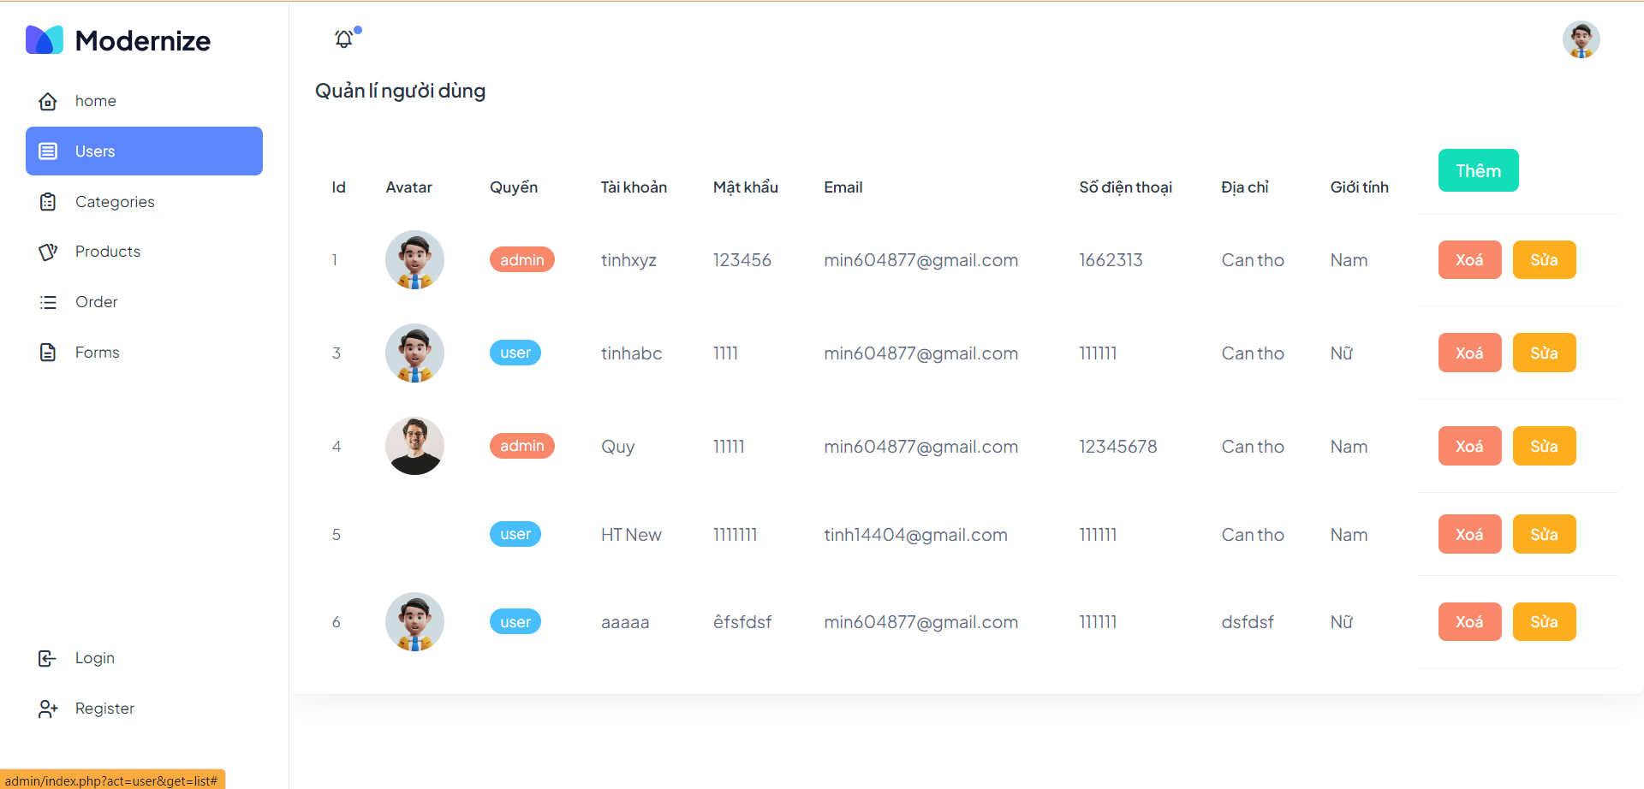

Hình 1. 6 Quản lí ngưởi dùng

Hiện ra đanh sách người dùng để cho nhân viên quản lý

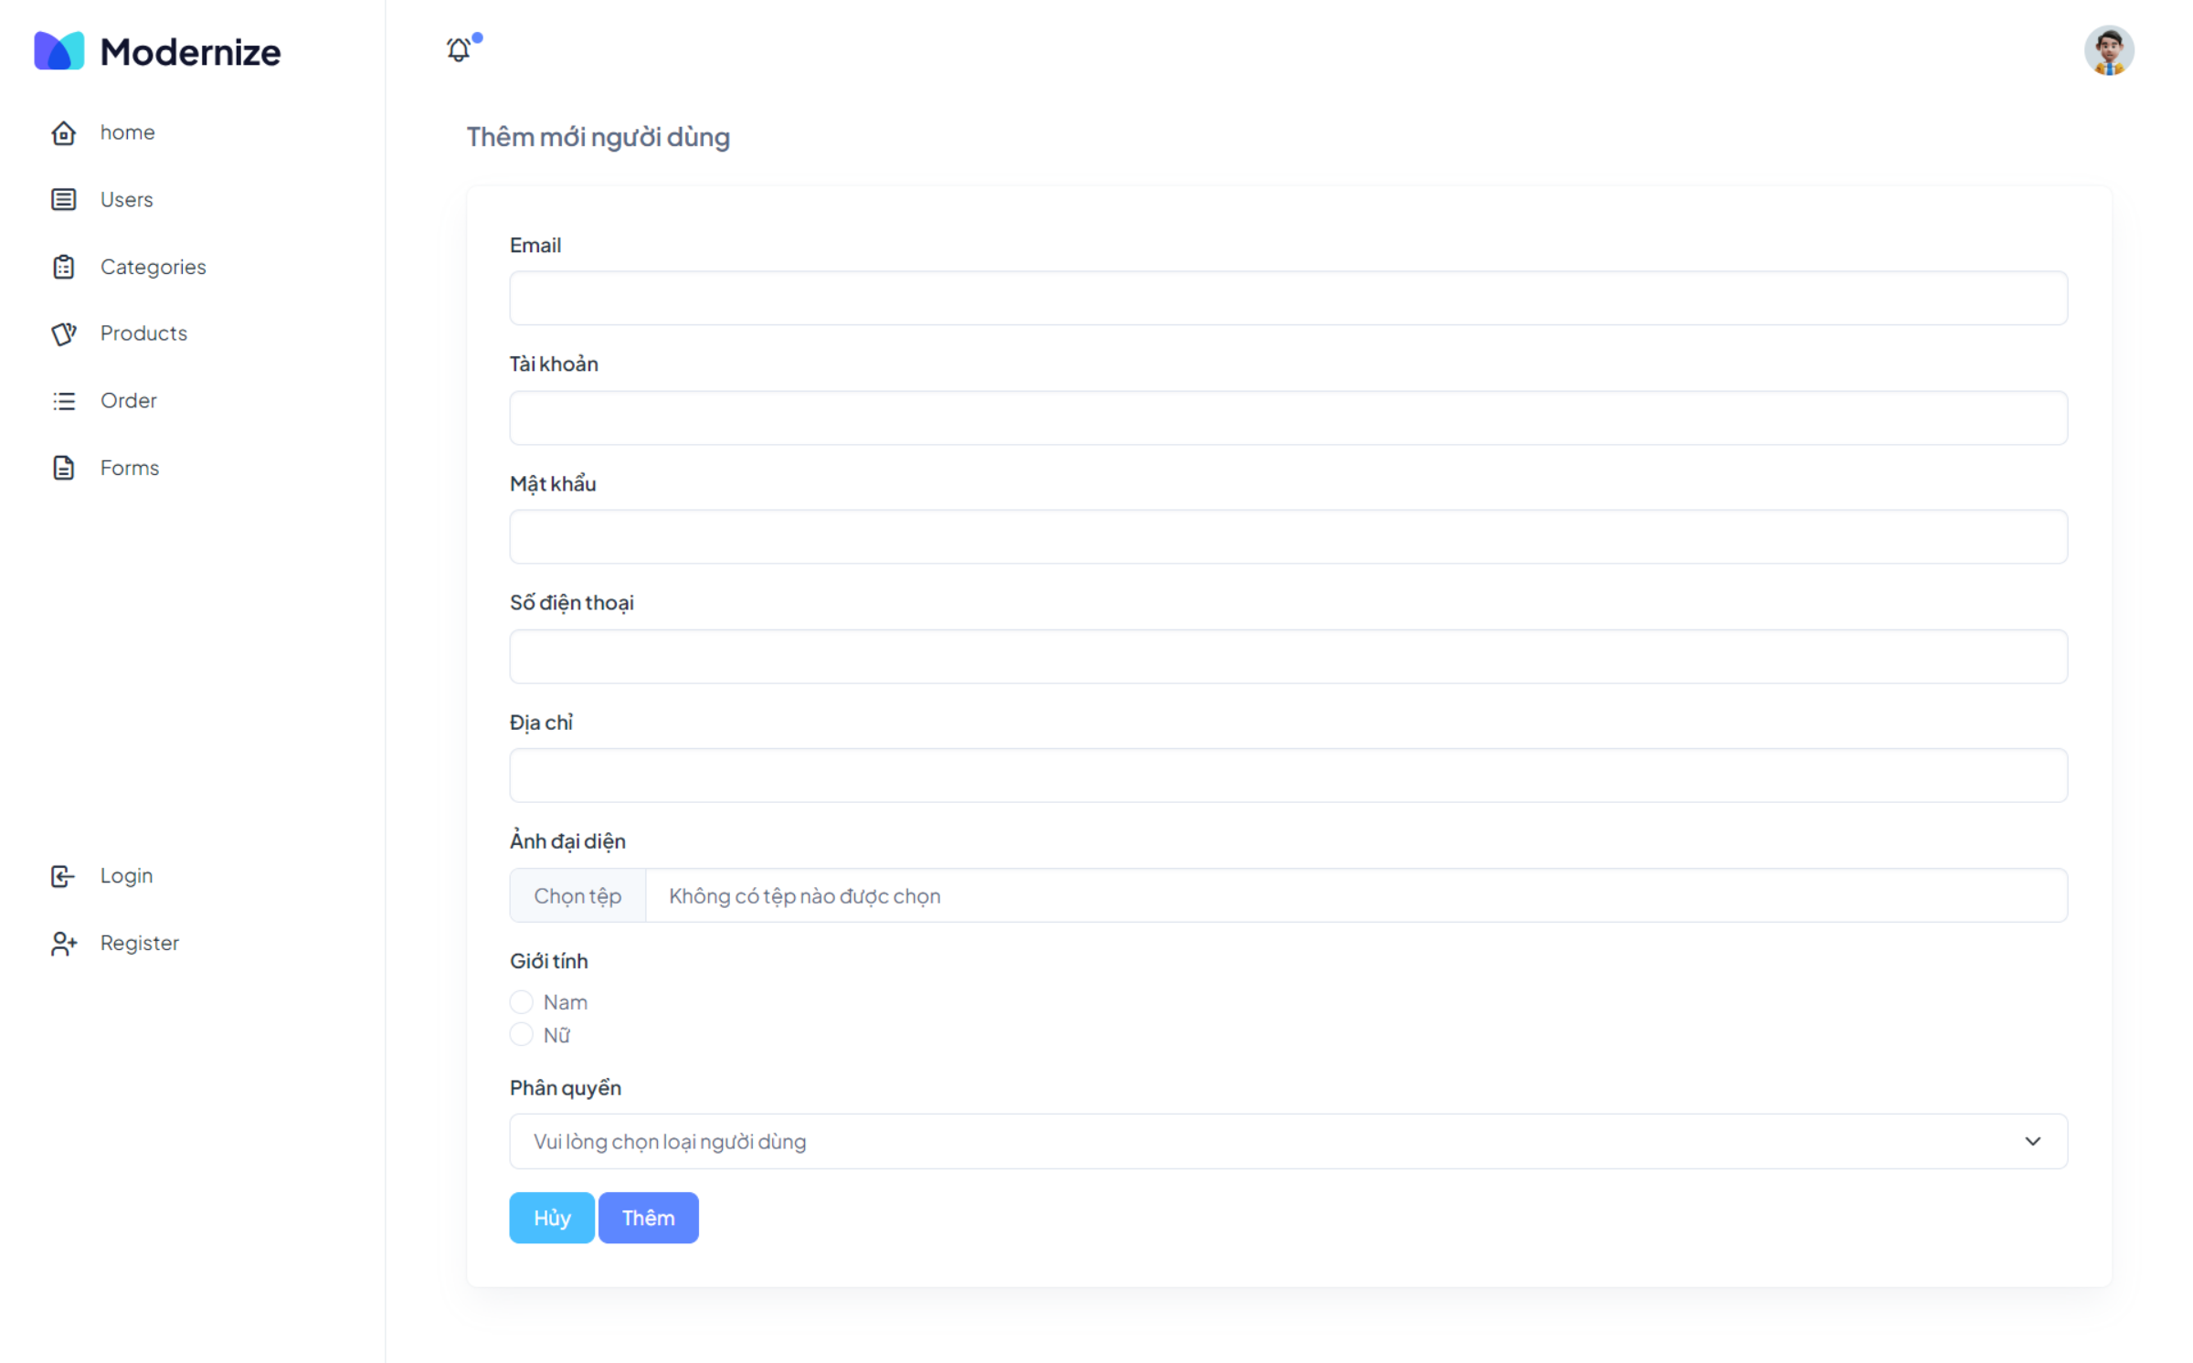

Hình 1. 7 Thêm ngưởi dùng

Có thể thêm người dùng khi khi khách hàng muốn đăng ký trực tiếp

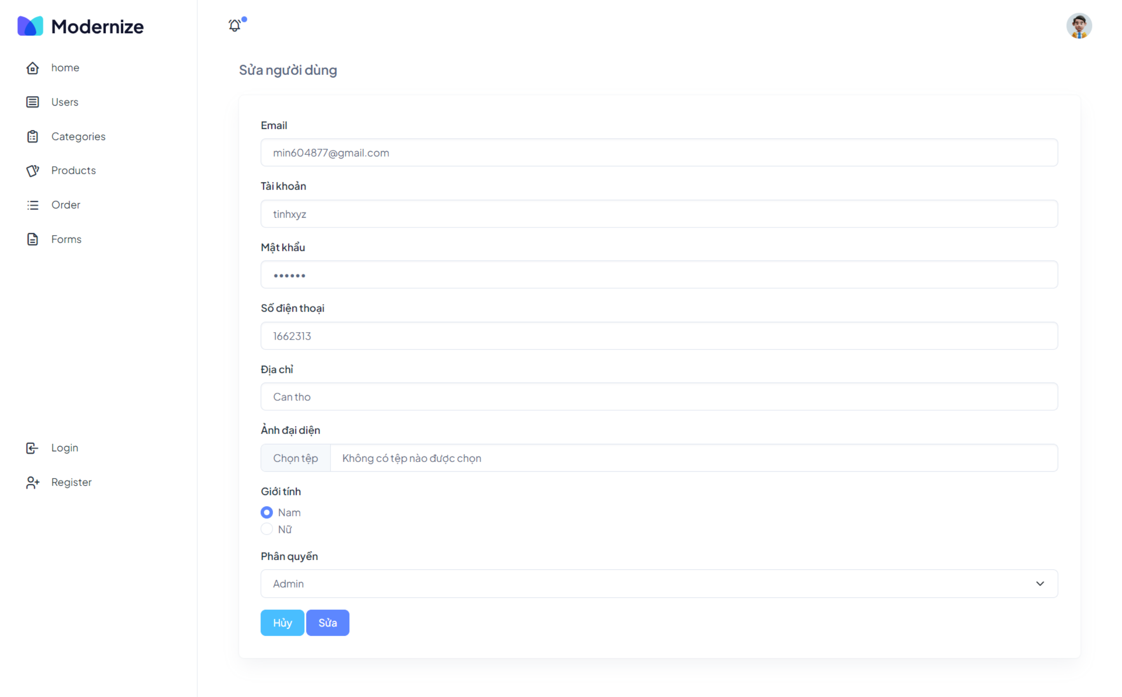

Hình 1. 8 Sửa người dùng

Có thể sửa thông tin người dùng khi khách hàng yêu cầu

### Trang quản lý loại

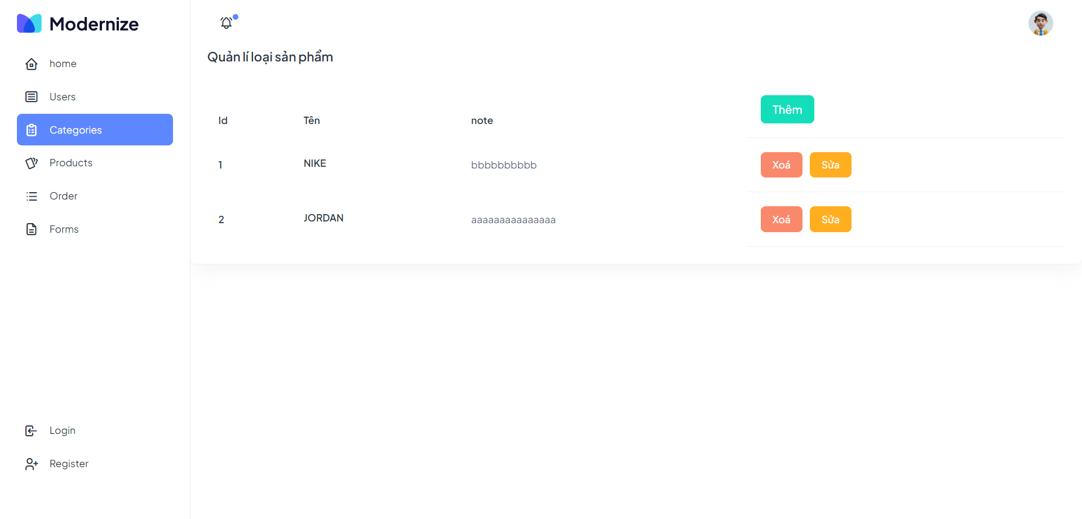

Hình 1. 9 Quản lí loại

Dùng để phân loại và biết được có bao nhiêu loại trong kho

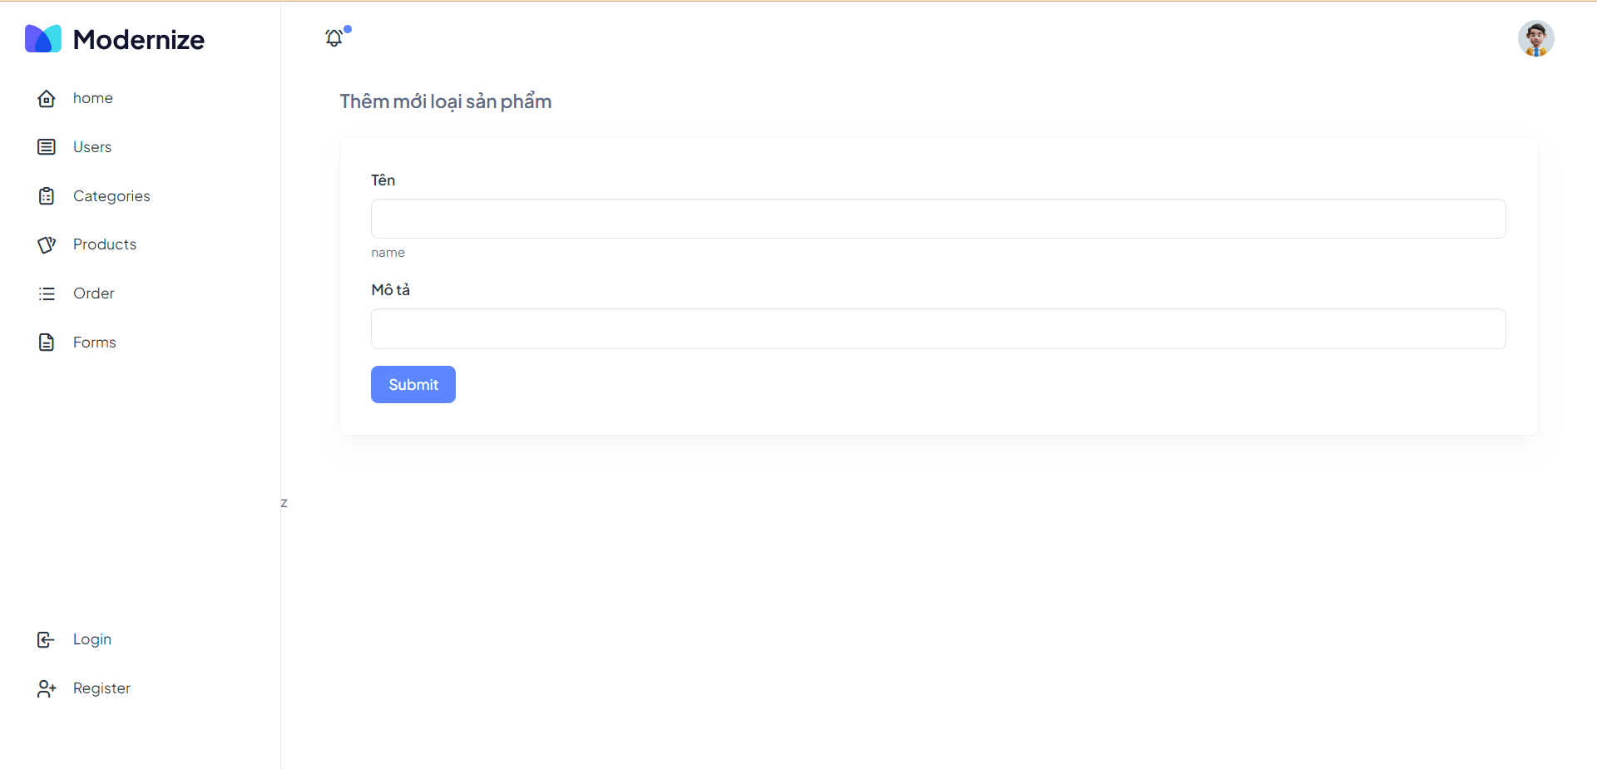

Hình 1. 10 Thêm loại

Dùng để thêm loại mới vào danh sách

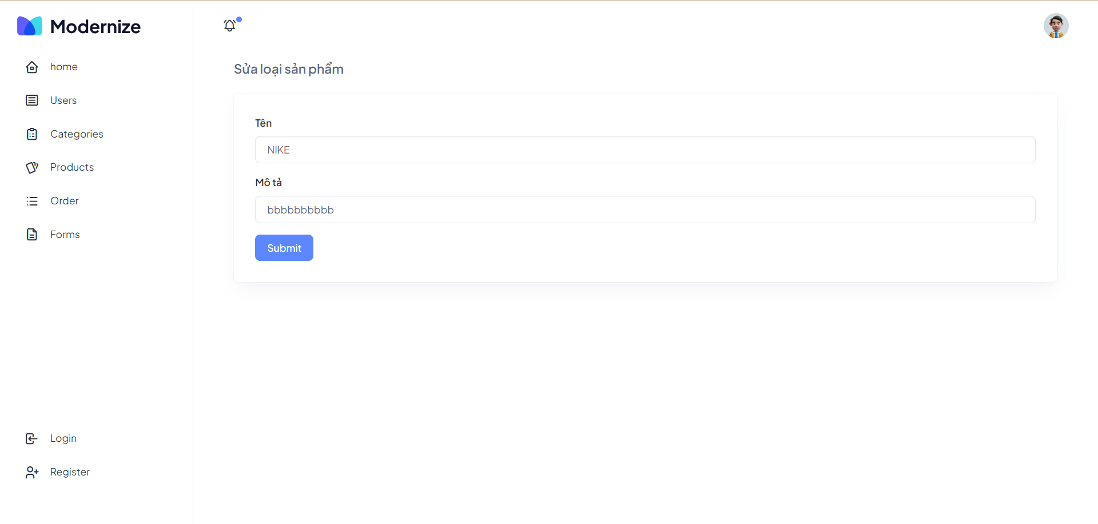

Hình 2. 1 Sửa loại

Dùng để sửa loại khi loại

### Trang quản lí hàng hóa

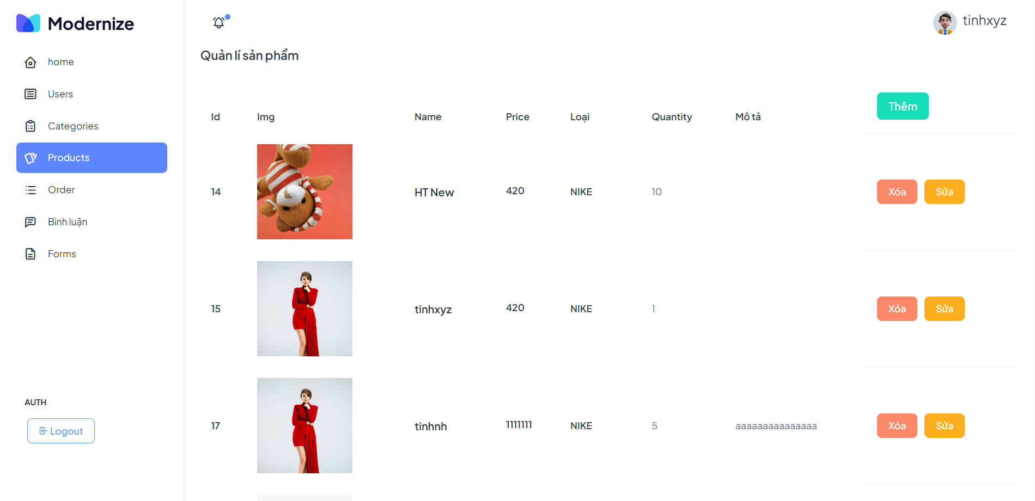

Hình 2. 2 Quản lí hàng hóa

Đưa ra danh sách sản phẩm có trong kho

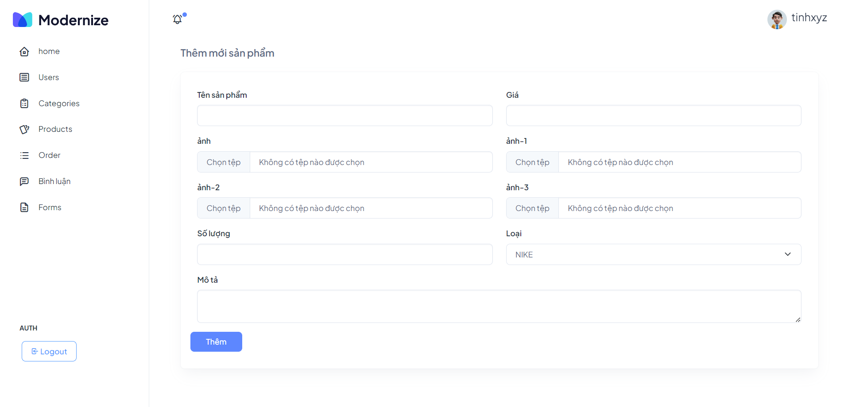

Hình 2. 3 Thêm hàng hóa

Dùng để thêm hàng mới khi về kho

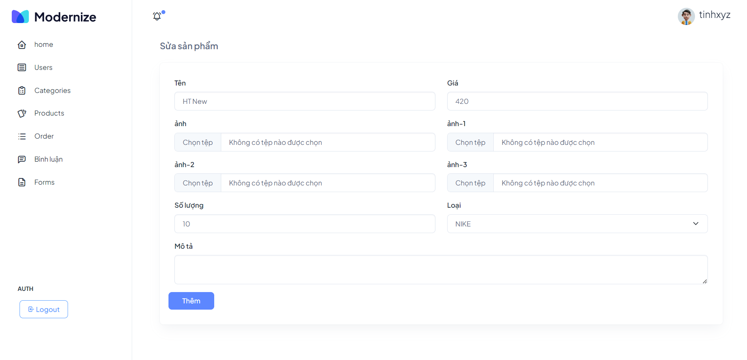

Hình 2. 4 Sửa hàng hóa

Dùng để cập nhật lại hàng hóa

### Trang quản lí bình luận

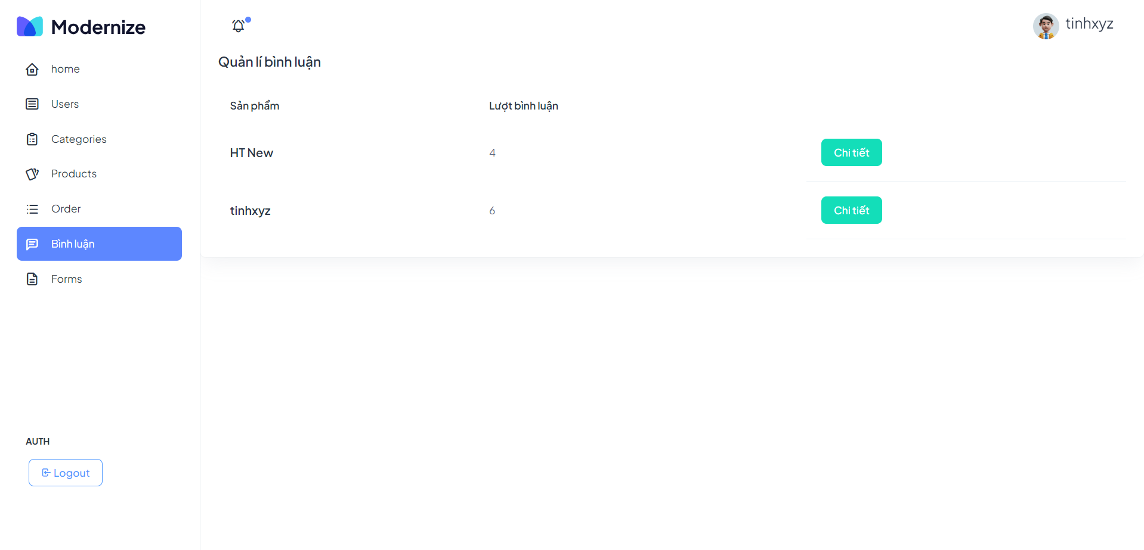

Hình 2. 5 Quản lí bình luận

Hiển thị tổng lượt bình luận củ sản phẩm đó

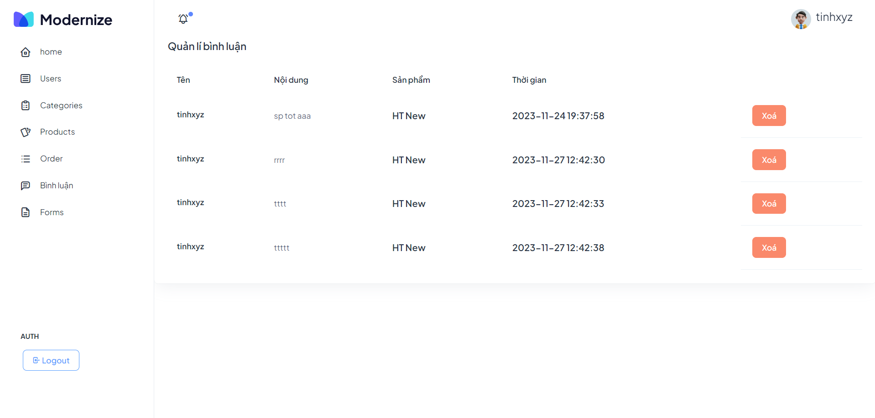

Hình 2. 6 Chi tiết bình luận

Hiển thị tất cả bình luận có trong sản phẩm đó

### Đăng nhập

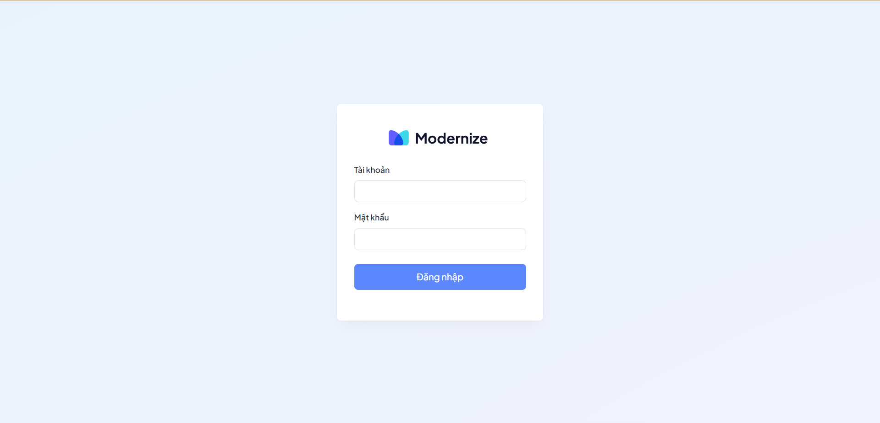

Hình 2. 7 Đăng nhập - Đăng nhập trang Admin

Bắt buộc phải đăng nhập mới cho quản lý mọi thứ bên trong trang admin

## GIAO DIỆN NGƯỜI DÙNG

### Trang chủ

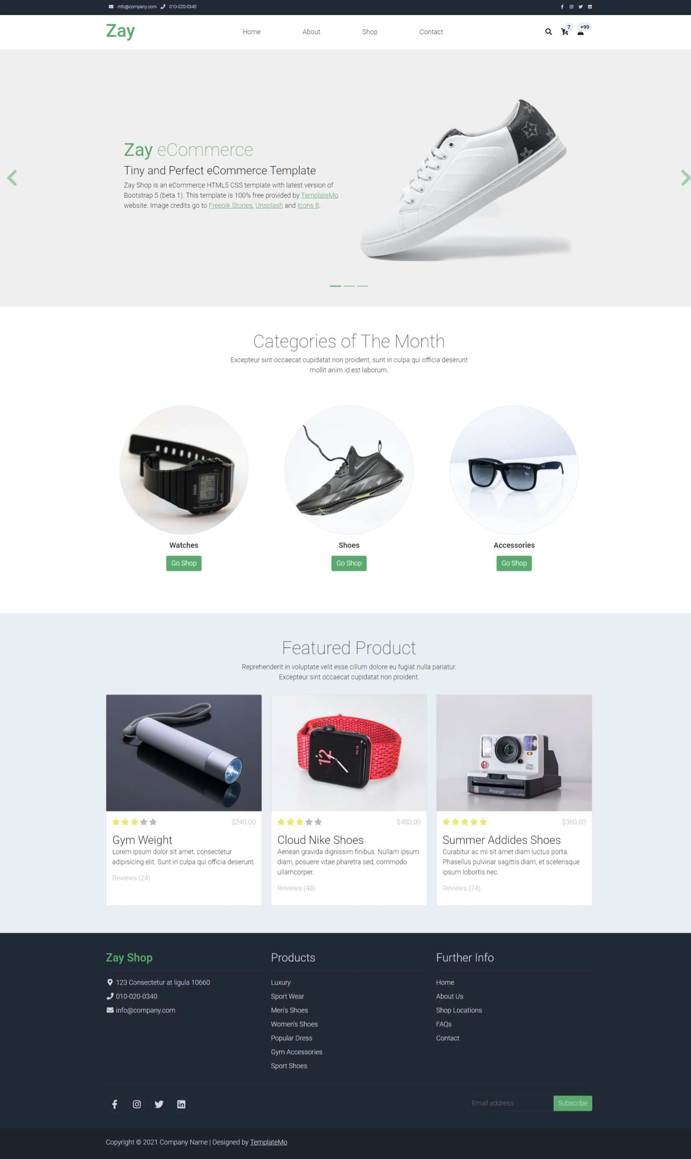

Hình 2. 8 Trang chủ

Trang chủ trong giao diện người dùng có tác dụng giới thiệu, định hướng, cung cấp thông tin mới nhất, tìm kiếm, liên hệ và tùy chỉnh. Nó là điểm khởi đầu quan trọng để người dùng khám phá và tương tác với các phần khác của trang web.

### Trang giới thiệu

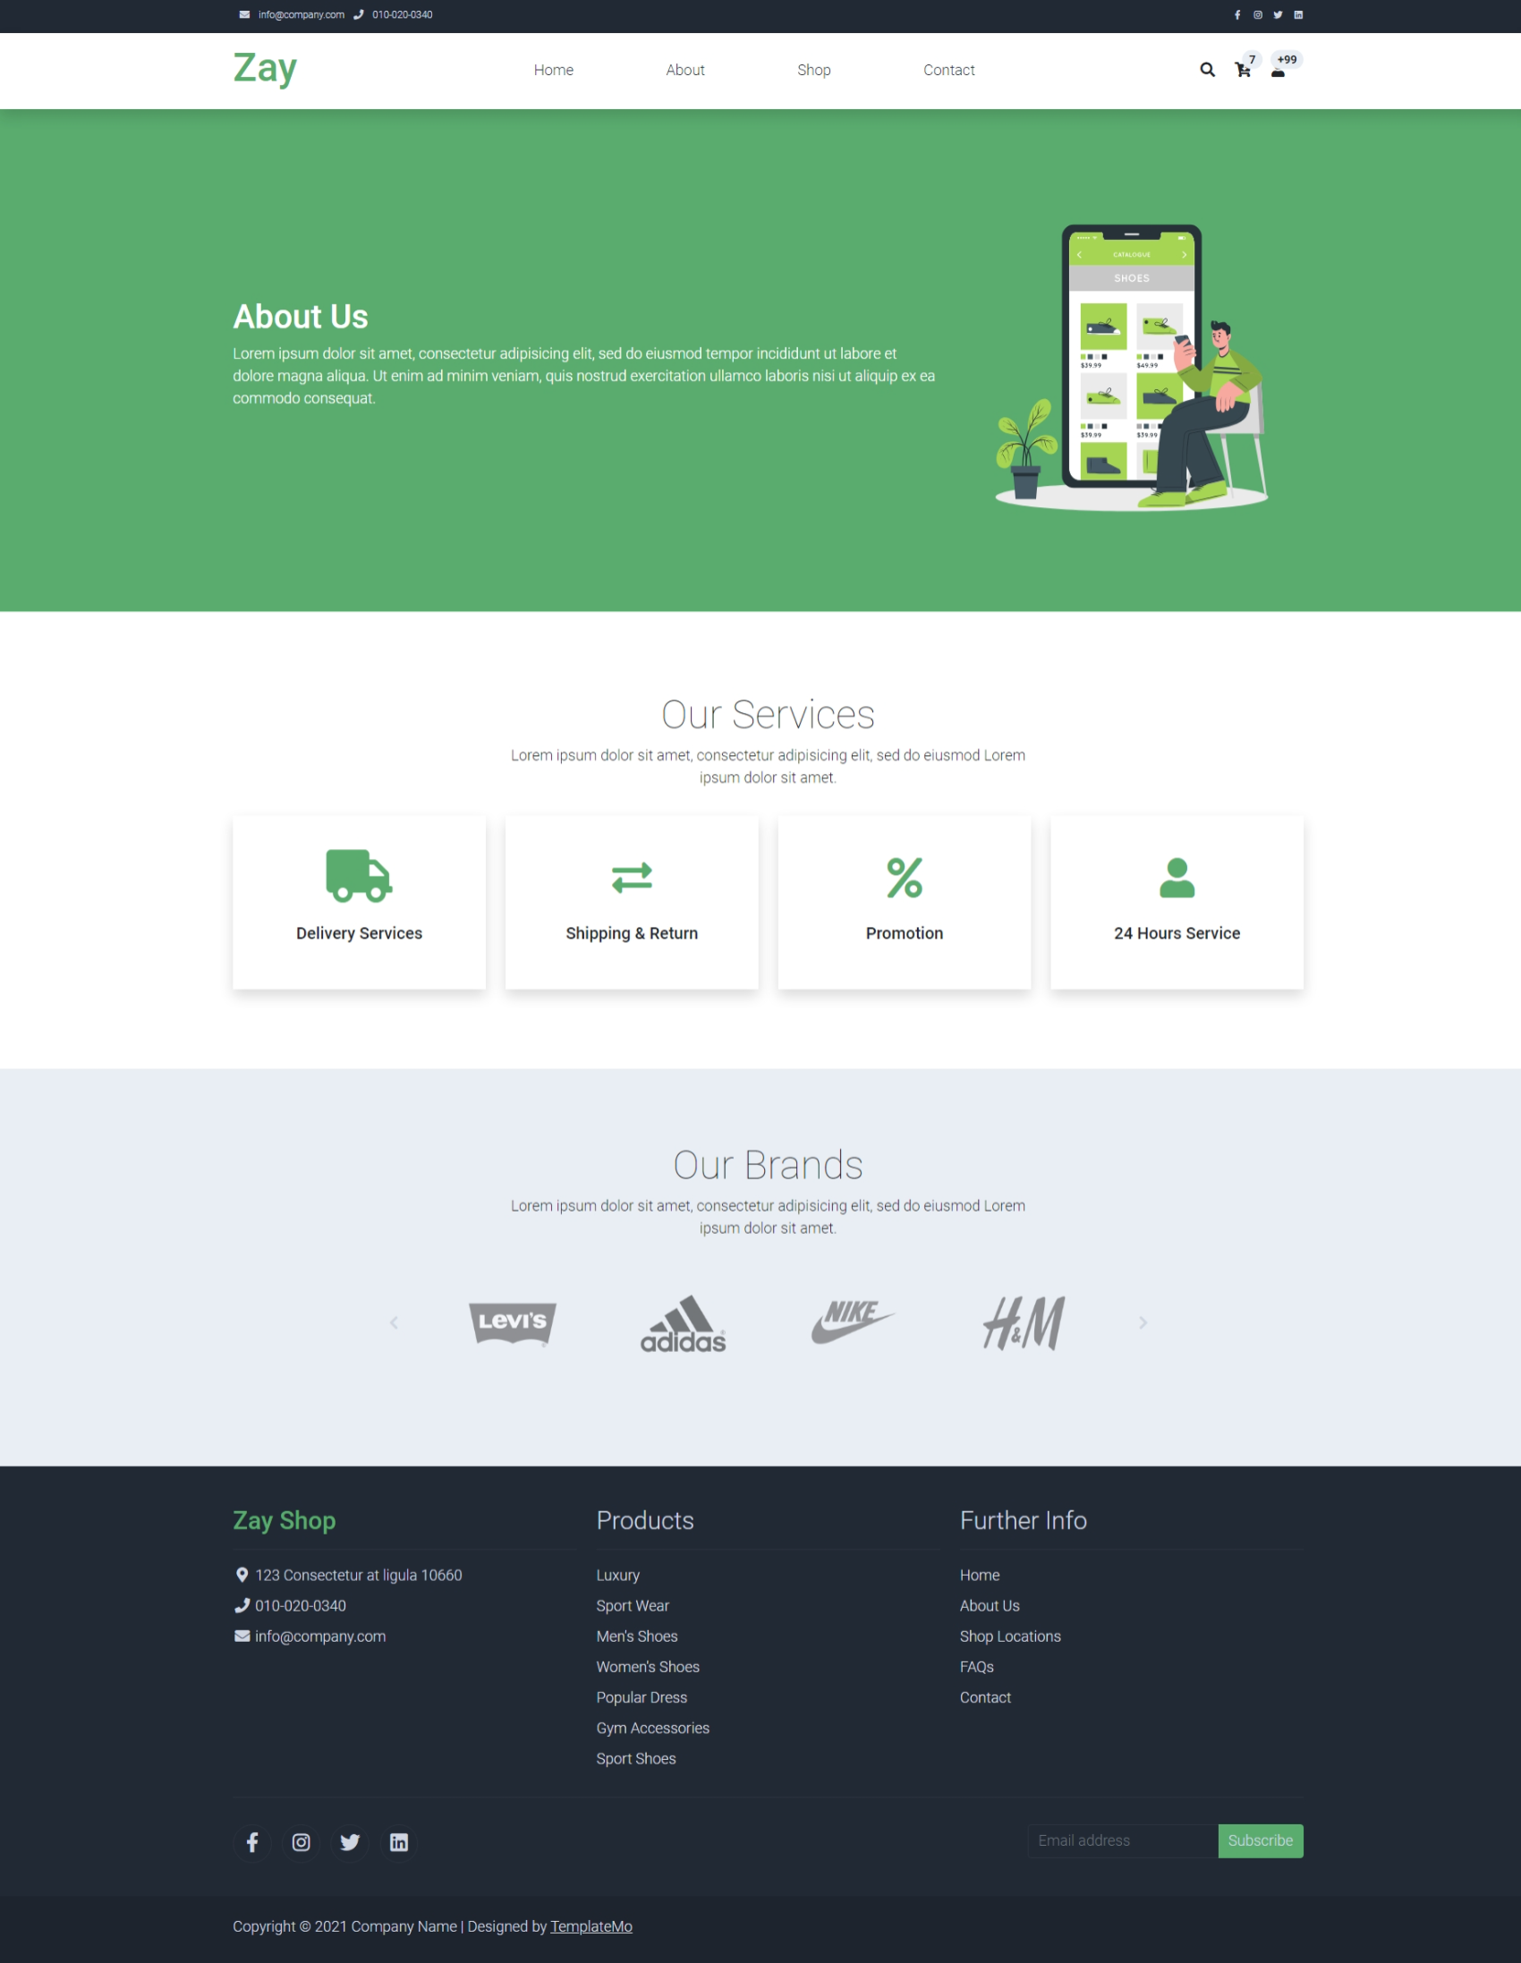

Hình 2. 9 Trang Giới thiệu

Trang "About" trong giao diện người dùng được sử dụng để cung cấp thông tin chi tiết về tổ chức, công ty, nhóm hoặc cá nhân đứng sau trang web. Nó giúp người dùng hiểu rõ hơn về lịch sử, mục tiêu, giá trị, sản phẩm/dịch vụ và liên hệ của tổ chức.

### Trang sản phẩm

Hình 2. 10 Trang Sản phẩm

Trang "Sản phẩm" trong giao diện người dùng được sử dụng để hiển thị thông tin chi tiết về các sản phẩm. Nó cung cấp hình ảnh, mô tả, giá cả

### **Trang liên hệ**

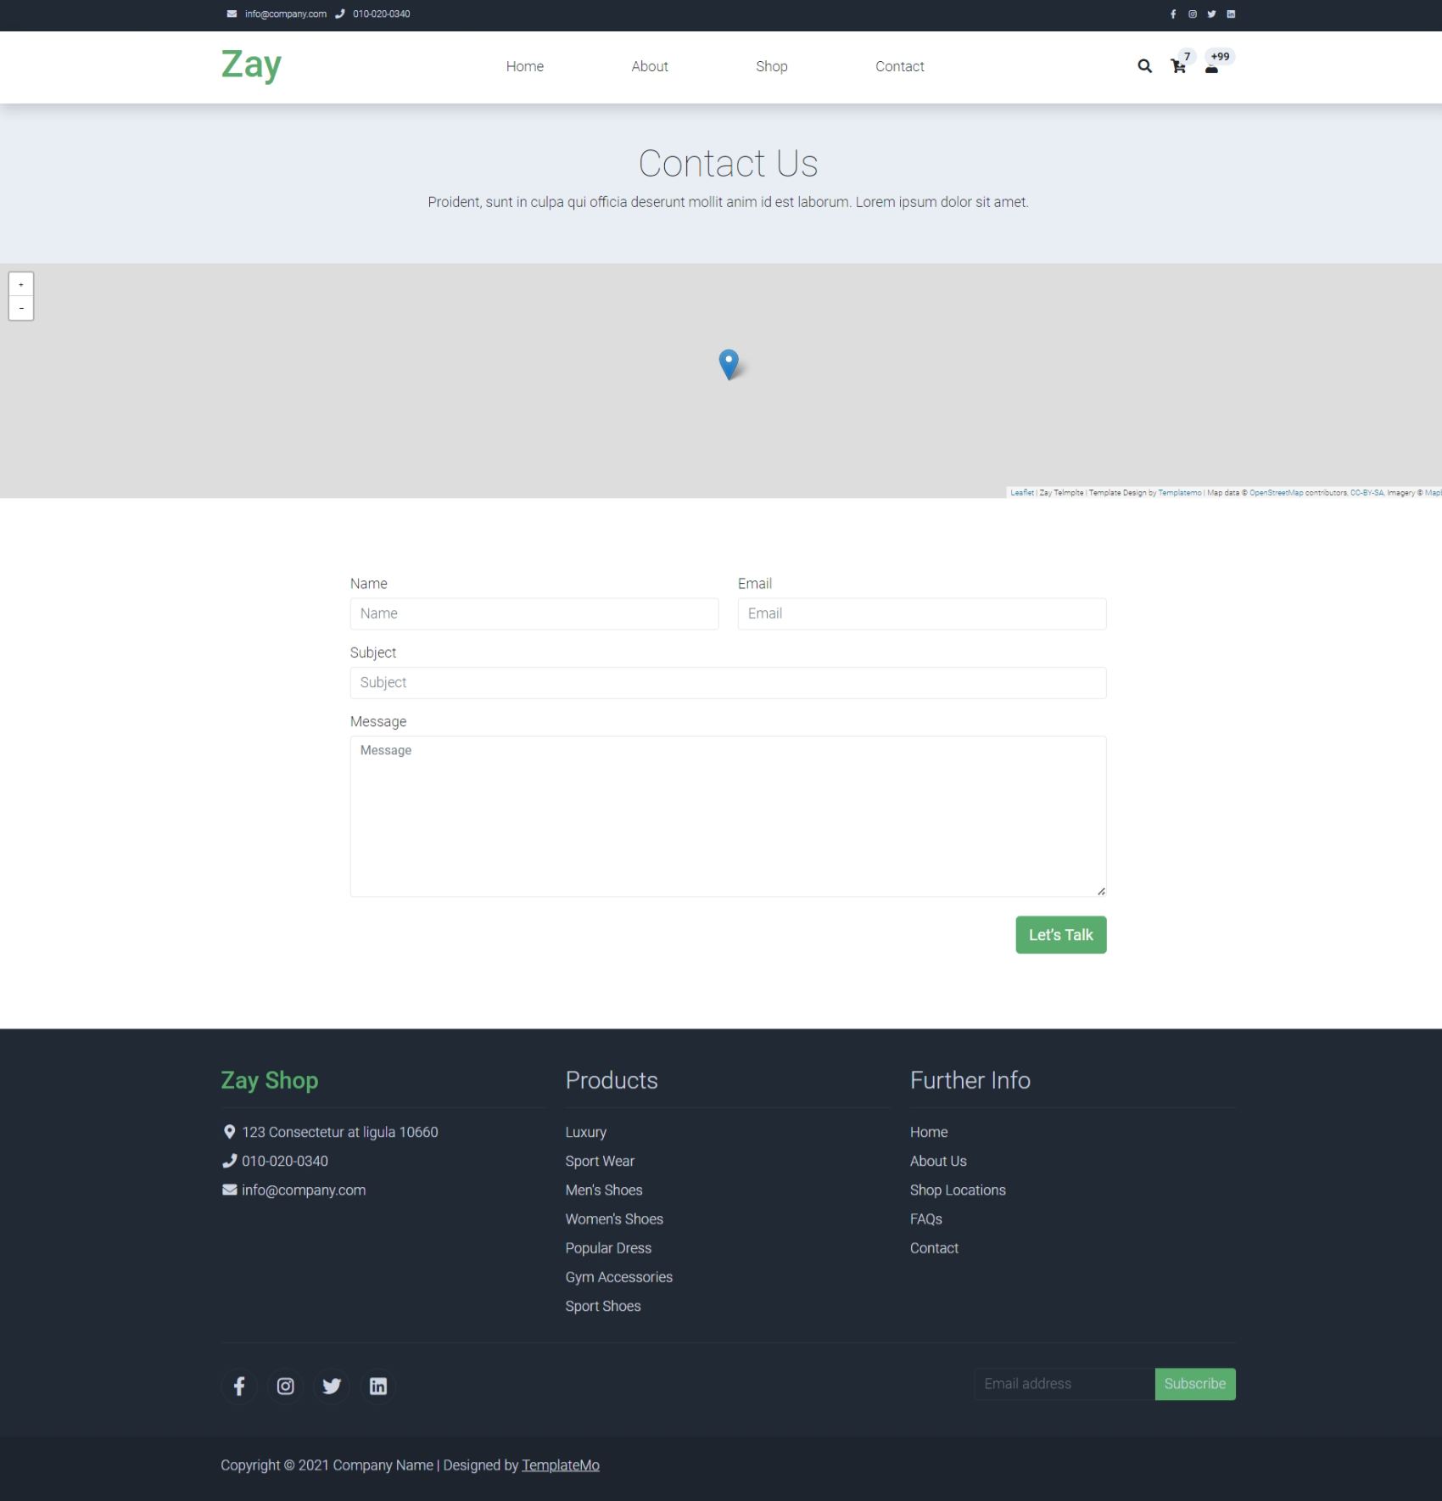

Hình 3. 1 Trang liên hệ

Trang "Liên hệ" trong giao diện người dùng được sử dụng để cung cấp thông tin liên lạc và hỗ trợ cho người dùng. Nó bao gồm thông tin liên lạc, biểu mẫu liên hệ, bản đồ và địa chỉ, giờ làm việc, các kênh liên lạc khác và thông tin về hỗ trợ và câu hỏi thường gặp

# THỰC HIỆN DỰ ÁN



## Thư viện:

Jquery: jQuery là một [thư viện JavaScript](https://en.wikipedia.org/wiki/JavaScript_library) được thiết kế để đơn giản hóa việc duyệt và thao tác trên cây [HTML](https://en.wikipedia.org/wiki/HTML)[DOM](https://en.wikipedia.org/wiki/Document_Object_Model) , cũng như [xử lý sự kiện](https://en.wikipedia.org/wiki/Event_handling) , [hoạt ảnh CSS](https://en.wikipedia.org/wiki/CSS_animations) và [Ajax](https://en.wikipedia.org/wiki/Ajax_(programming)) . Đây là [phần mềm mã nguồn mở miễn phí](https://en.wikipedia.org/wiki/Free_and_open_source_software) sử dụng [Giấy phép MIT](https://en.wikipedia.org/wiki/MIT_License) cho phép . Tính đến tháng 8 năm 2022 , jQuery được 77% trong số 10 triệu trang web phổ biến nhất sử dụng. [Phân tích web](https://en.wikipedia.org/wiki/World_Wide_Web) chỉ ra rằng đây là thư viện JavaScript được triển khai rộng rãi nhất với biên độ lớn, có mức sử dụng nhiều hơn ít nhất 3 đến 4 lần so với bất kỳ thư viện JavaScript nào khác.

Sweetalert: Thư viện SweetAlert là một thư viện JavaScript mã nguồn mở được sử dụng để tạo các hộp thoại (dialogs) đẹp và tương tác trên giao diện người dùng. Nó cung cấp các thông báo, cảnh báo, xác nhận và các hộp thoại tương tác khác với giao diện trực quan và hấp dẫn.

Apple-icon: Thư viện "Apple-icon" không phải là một thư viện JavaScript hay công nghệ cụ thể. Tuy nhiên, có thể bạn đang đề cập đến biểu tượng Apple icon (hay còn gọi là favicon) được sử dụng để đại diện cho một trang web trên các trình duyệt.

Bootstrap: Bootstrap là một framework (khung công cụ) front-end phổ biến được sử dụng để phát triển giao diện người dùng (UI) cho các trang web và ứng dụng web. Nó cung cấp một bộ các lớp CSS, các thành phần giao diện và các đoạn mã JavaScript để giúp việc xây dựng giao diện web trở nên dễ dàng và nhanh chóng.

Apexcharts: ApexCharts là một thư viện JavaScript mã nguồn mở được sử dụng để tạo và hiển thị biểu đồ tương tác trên các trang web và ứng dụng web. Nó cung cấp một cách đơn giản và mạnh mẽ để biểu diễn dữ liệu dưới dạng các biểu đồ đẹp mắt và linh hoạt.

## Mã nguồn:

* Html
* Css
* Javascript
* Php

## Kiểm thử

Link: <https://docs.google.com/spreadsheets/d/1c8SUvz1JUPufYYiL02Mfy6ocQQLs26NsPUxh8mL4wt0/edit#gid=210631495>

# ĐÓNG GÓI VÀ TRIỂN KHAI



## TÀI LIỆU HƯỚNG DẪN SỬ DỤNG TRANG ADMIN

### Hướng dẫn chức năng đăng nhập trang Admin

B1: Bấm vào đường link.

B2: nhập htinh/123 vào form login.

### Hướng dẫn chức năng đăng xuất trang Admin

Bấm vào nút logout cuối menu.

### Hướng dẫn quản lí người dùng

B1: Bấm vào menu chọn User.

Thêm người dùng bấm vào nút thêm và điền thông tin vào form sau đó bấm thêm hoặc hủy.

Sửa người dùng bấm vào nút sửa và sửa thông tin trong form sau đó bấm sửa hoặc hủy.

Xóa người dùng bấm vào nút xóa nếu muốn xóa bấm đồng ý, và không muốn xóa bấm hủy.

### Hướng dẫn quản lí Loại

B1: Bấm vào menu chọn Categories.

Thêm loại bấm vào nút thêm và điền thông tin vào form sau đó bấm thêm hoặc hủy.

Sửa loại bấm vào nút sửa và sửa thông tin trong form sau đó bấm sửa hoặc hủy.

Xóa loại bấm vào nút xóa nếu muốn xóa bấm đồng ý, và không muốn xóa bấm hủy.

### Hướng dẫn quản lí Sản phẩm

B1: Bấm vào menu chọn Products.

Thêm Sản phẩm bấm vào nút thêm và điền thông tin vào form sau đó bấm thêm hoặc hủy.

Sửa Sản phẩm bấm vào nút sửa và sửa thông tin trong form sau đó bấm sửa hoặc hủy.

Xóa Sản phẩm bấm vào nút xóa nếu muốn xóa bấm đồng ý, và không muốn xóa bấm hủy.

### Hướng dẫn quản lí Bình luận

B1: Bấm vào menu chọn Comment.

Xem chi tiết bình luận của sản phẩm bấm vào nút chi tiết.

Xóa bình luận bấm vào nút chi tiết sau đó bấm nút xóa nếu muốn xóa bấm đồng ý, và không muốn xóa bấm hủy.

### Hướng dẫn quản lí Đặt hàng

B1: Bấm vào menu chọn Order.

Xem chi tiết đặt hàng của người dùng bấm vào nút chi tiết.

# KẾT LUẬN

Trong quá trình thực hiện dự án lập trình website bán hàng với nhóm sử dụng ngôn ngữ PHP, có thể có những khó khăn và thuận lợi sau đây:

**Khó khăn:**

Đội ngũ phát triển không đồng nhất về kiến thức và kỹ năng: Trong một nhóm lập trình, các thành viên có thể có mức độ hiểu biết và kỹ năng khác nhau về PHP. Điều này có thể dẫn đến khó khăn trong việc phân chia công việc và đảm bảo chất lượng code

Quản lý phiên bản và hợp nhất mã nguồn: Khi nhiều thành viên cùng làm việc trên cùng một dự án, việc quản lý phiên bản và hợp nhất mã nguồn trở nên phức tạp. Xung đột giữa các phiên bản và sự không đồng nhất trong cách viết code có thể gây khó khăn trong quá trình tích hợp và triển khai.

Bảo mật: Với một website bán hàng, bảo mật thông tin khách hàng là yếu tố quan trọng. Việc xây dựng các biện pháp bảo mật như mã hóa dữ liệu, kiểm tra đầu vào và quản lý quyền truy cập có thể đòi hỏi kiến thức chuyên sâu về bảo mật và PHP.

**Thuận lợi:**

Sự phổ biến của PHP: PHP là một ngôn ngữ phát triển web phổ biến và có cộng đồng lớn. Điều này có nghĩa là có nhiều tài liệu, ví dụ và hỗ trợ từ cộng đồng để giúp nhóm giải quyết các vấn đề và tìm hiểu kỹ thuật mới.

Tính mở và linh hoạt: PHP là một ngôn ngữ mã nguồn mở, cho phép nhóm dễ dàng tùy chỉnh và mở rộng các tính năng của nó. Điều này giúp tạo ra một website bán hàng linh hoạt và có thể thích nghi với nhu cầu thay đổi của khách hàng.

Cộng đồng hỗ trợ: PHP có một cộng đồng lớn và tích cực, với nhiều diễn đàn, trang web và nhóm người dùng sẵn sàng chia sẻ kiến thức và kinh nghiệm. Điều này làm tăng khả năng nhóm giải quyết các vấn đề và tìm kiếm giải pháp nhanh chóng.

**Khắc phục:**

Để khắc phục các khó khăn trong tương lai, nhóm lập trình PHP có thể thực hiện các biện pháp sau:

Đảm bảo rằng tất cả các thành viên trong nhóm có cùng một cơ sở kiến thức về PHP và các quy ước lập trình tốt.

Áp dụng các quy trình phát triển phần mềm như Agile hoặc Scrum để quản lý và phân phối công việc trong nhóm.

Sử dụng các công cụ quản lý phiên bản như Git và các nền tảng hợp nhất mã nguồn để giải quyết xung đột và đảm bảo tích hợp mã nguồn hiệu quả.

Đầu tư vào việc nâng cao kiến thức về bảo mật và áp dụng các biện pháp bảo mậtphù hợp như mã hóa dữ liệu, kiểm tra đầu vào và quản lý quyền truy cập.

Ngoài ra, nhóm lập trình PHP cũng nên tiếp tục nâng cao kiến thức và kỹ năng của mình thông qua việc nghiên cứu, tham gia các khóa học và chia sẻ kiến thức với nhau để đảm bảo một quá trình thực hiện dự án hiệu quả và thành công.